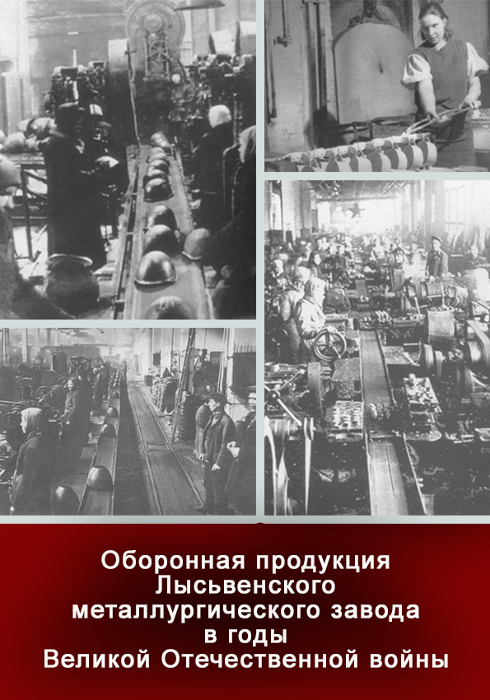
Муниципальное бюджетное учреждение культуры
«Лысьвенская библиотечная система»
Центральная библиотека

Оборонная продукция
Лысьвенского
металлургического завода
в годы
Великой Отечественной войны

Лысьва
2022
ББК 63.3(2)622
О-22

Оборонная продукция Лысьвенского металлургического завода в годы Великой Отечественной войны / Муниципальное бюджетное учреждение культуры «Лысьвенская библиотечная система», Центральная библиотека ; составитель С. И. Ёлохова. – Лысьва : [б.и.], 2022. – 53 с.
Лысьвенский завод имел разветвленное спецпроизводство, которое в годы войны было переоборудовано для увеличения мощностей и выпуска новых изделий. Издание знакомит с видами оборонной продукции. Дана характеристика каждого изделия, указаны цех производства и их количество.
Пособие предназначено для учащихся, педагогов, краеведов, всех, кто интересуется историей своей малой родины.

Составитель С. И. Ёлохова

От составителя

10 сентября 2021 г. указом Президента РФ Лысьве было присвоено почетное звание РФ «Город трудовой доблести».
Пособие «Оборонная продукция Лысьвенского металлургического завода в годы Великой Отечественной войны» разработано в рамках реализации проекта «Лысьва − город трудовой доблести», созданного с целью обеспечения развития и совершенствования системы патриотического воспитания в Лысьвенском городском округе.
Данное издание знакомит с основными изделиями, которые выпускал завод в военные годы. Для его составления использовался документ, хранящийся в Лысьвенском музее: «Объяснительная записка к отчету по спецпроизводству за годы Отечественной войны 1941-1945 гг.».
Пособие состоит из двух разделов: «Лысьва в Великой Отечественной войне» и «Виды специзделий». В первом – описан вклад лысьвенцев в Победу, перечислены награды города и завода. Имеется список продукции, выпускаемой в 1940 г. и освоенной в военное время. Изложены шаги, предпринятые для перестройки и увеличения мощностей спецпроизводства.
Во втором – материал расположен по видам изделий: «Взрыватели», «Авиабомбы», «37 мм снаряды», «Противогазы» и т.д. Дана характеристика каждого изделия, указаны цех производства и их количество. Материалы дополнены воспоминаниями ветеранов труда, которые в годы войны работали на заводе.
Каждый раздел снабжен списком литературы.
В приложении представлен список архивных документов Лысьвенского завода, хранящихся в Пермском Государственном архиве.
Пособие предназначено для учащихся, педагогов, краеведов, всех, кто интересуется историей своей малой родины.

Лысьва в Великой Отечественной войне

Великая Отечественная война коренным образом изменила жизнь страны. Лозунг «Все для фронта, все для победы!» определял основные направления деятельности.
Лысьва, небольшой городок на Урале, не остался в стороне от общей беды. Здесь, как и во многих городах, перестраивали жизнь на военный лад. В Лысьве принимали и размещали эвакуированное население, предприятия, ремесленные училища, госпиталя. Более 17 тыс. жителей Лысьвы ушло на фронт. На предприятия города пришли работать женщины, дети. Их труд был тяжелым, с продолжительным рабочим днем, практически без выходных дней и отпусков.
Комсомольцы и молодежь города и района уже в первые месяцы войны собрали деньги на танковую колонну «Уральский комсомолец». Всенародным стало движение по сбору средств на строительство самолетов с логотипом «Лысьвенский рабочий», «Лысьвенский кооператор», «Лысьвенский строитель» и т.д. Накануне битвы под Москвой и в её разгар в городе прошла кампания по сбору тёплых вещей для фронта. В октябре 1941 года было собрано 3 тысячи тёплых вещей, а в декабре – 11 тысяч и т.д.
Неоценим трудовой подвиг лысьвенцев, работавших на Лысьвенском металлургическом заводе. Мартеновский цех завода был признан лучшим сталеплавильным цехом Советского Союза. В 1942 г. завод получил код «Завод № 700», т.к. существовала система нумерации заводов, в связи с повышением требований к секретности оборонного производства.
Основными видами оборонной продукции Лысьвы были каски, стальные нагрудники, броневые листы, снаряды, взрыватели, авиабомбы, коробки для противогазов, армейские котелки, чулки, свитера, телогрейки, подшлемники, посуда, пуговицы, сталь для производства консервов и др.

О выпуске продукции на металлургическом заводе до войны и расширения производства описано в «Объяснительной записке к отчету по спецпроизводству за годы Отечественной войны 1941–1945 гг.»:

«Лысьвенский металлургический завод Главуралмета еще до начала Великой Отечественной войны имел разветвленное спецпроизводство, занимающее 70% в общем выпуске валовой продукции по заводу (по отчету за 1940 год).
В 1940 году спецпроизводство представлено видами боеприпасов и других специзделий (среднемесячный выпуск 1940 г.):
1. Взрыватели «КТМ-1-2» (цех № 2) – 48 тыс. штук
2. Корпуса 152 мм осколочно-фугасных снарядов (цехи №№ 4, 5, 6, 12) – 13 тыс. штук
3. Корпуса световых 15 и 25 килограммовых авиабомб (цех № 10) – 2,5 тыс. штук
4. Противогазовые коробки (цех № 3) – 63 тыс. штук
5. Стальные шлемы (цех № 8) – 190 тыс. штук
6. Металлический раскрой пороховой укупорки (цех № 11) – 45 тыс. штук
7. Армейские цельнотянутые луженые котелки (цех сшивной посуды) – 30 тыс. штук
8. Бидоны для горючего и масел (цех сшивной посуды) – 39 тыс. штук

Кроме основных производственных цехов в состав спецпроизводства входили ещё цехи:
1. Инструментальный (цех № 1) со среднемесячным выпуском инструмента на 683 тыс. руб. в неизменных ценах.
2. Ремонтно-механический (цех № 7).
3. Цех деревянной тары для укупорки специзделий (цех № 9).

Наступившие в конце июня 1941 года условия военного времени потребовали в сжатые сроки расширения спецпроизводства, а также освоения массового производства новых видов специзделий.
Перестройка и увеличение мощностей спецпроизводства были проведены по следующим направлениям:
1. Перевод существующих спеццехов на круглосуточную работу и пополнение их станочного парка новым оборудованием, и в первую очередь, высокопроизводительными автоматами и полуавтоматами;
2. Организация новых цехов №№ 13, 14, 15 и перемещение отдельных цехов в новые, специально построенные здания (цех № 10);
3. Переключение значительной части площадей, оборудования и рабочих метизных цехов на обслуживание спецпроизводства (цехи штамповальный, сшивной посуды, ширпотреба);
4. Проведение модернизации оборудования устаревшей конструкции, а также изготовление силами завода новых станков и настольных приборов;
5. Систематическая рационализация технологии и организации производства специзделий, механизация трудоёмких процессов и улучшение организации труда;
6. Внедрение поточных линий в ряде производств, позволивших более эффективно использовать производственные мощности цехов и сокративших потребность в рабочей силе.
Помимо расширения спецпроизводства по старой номенклатуре завод во время войны освоил и организовал массовое производство 12 новых видов специальных изделий:
1. Во втором полугодии 1941 года: зажигательных 50-килограммовых авиабомб «ЗАБ-50», двух видов 152 мм химических снарядов;
2. В 1942 году: двух видов 37 мм снарядов (1 квартал), двух видов головок к минам «М-30» и «М-31» (2 и 3 кв.), стальных нагрудников «СН-42» (3 квартал), нового более экономического вида противогаза «МО-2», фугасных 50-килограммовых авиабомб «ФАБ-50» (4 квартал);
3. Во 2 квартале 1943 года освоено производство головок к минам «МХ-31»;
4. во втором квартале 1944 года освоено производство 152 мм снарядов с «черной» каморой по чертежу 2-09440.
Значительное расширение спецпроизводства и освоение новых видов изделий позволило заводу увеличить выпуск специзделий в 3,1 раза по сравнению с довоенным уровнем 1940 года и повысить удельный вес специзделий в общем объеме производства до 86% (1943–1945гг.).
За военный период завод выпустил специзделий на сумму 979 млн. рублей в неизменных ценах 1926-27 года, доведя среднемесячный выпуск продукции до 22–23 млн. руб. против 7 млн. руб. в предвоенный период,
За эти годы в цехах спецпроизводства было внедрено 1067 рационализаторских предложений».

Правительство высоко оценило вклад лысьвенцев.
Завод № 700 был награжден:
– Орденом Ленина – «За образцовое выполнение заданий Государственного Комитета Обороны по выпуску продукции для нужд обороны страны» (указ Президиума Верховного Совета СССР. 16.07.1942 г.)
– Орденом Великой Отечественной войны I степени – «За успешное выполнение заданий Государственного Комитета Обороны по массовому выпуску боеприпасов для Красной армии в годы Великой Отечественной войны» (указ Президиума Верховного Совета СССР. 16.09.1945 г.).
Город Лысьва награжден:
– орденом «Знак Почета» – «За успехи, достигнутые в хозяйственном и культурном строительстве, значительный вклад в обеспечение Победы над немецко-фашистскими захватчиками в Великой Отечественной войне и в связи с 200-летием» (указ Президиума Верховного Совета СССР. 04.09.1985 г.).
– присвоено международное звание «Город Трудовой Доблести и Славы» – «За выдающиеся заслуги перед Отечеством, мужество, массовый трудовой героизм, проявленный жителями в борьбе с фашистскими захватчиками и в ознаменование 71-годовщины окончания Второй мировой войны» (постановление Президиума Межгосударственного Союза Городов-Героев. 07.11.2016 г.).
– присвоено почетное звание РФ «Город трудовой доблести» – «За значительный вклад жителей городов в достижение Победы в Великой Отечественной войне 1941–1945 годов, обеспечение бесперебойного производства военной и гражданской продукции на промышленных предприятиях, проявленные при этом массовый трудовой героизм и самоотверженность» (указ Президента РФ. 10.09.2021 г.).

Из воспоминаний Михаила Самуиловича Ферштера,
бывшего начальника
отдела технического контроля завода

ЛЮДИ ТВОРИЛИ ЧУДЕСА
Наш металлургический завод еще до войны изготовлял некоторую оборонную продукцию. Оборудование, главным образом, токарные и другие станки с трансмиссионным приводом (ременной передачей) не обеспечивало точности обработки, и все это приводило к большому проценту брака.
В 1940 году была проведена реорганизация системы контроля на заводе. Был создан один отдел технического контроля… Я был направлен для работы в отдел технического контроля завода, а с февраля 1941 года был назначен начальником отдела. Приходилось приложить много усилий, чтобы создать стройную систему технического контроля качества продукции… При такой напряженной работе хотелось конечно в воскресный день хорошо отдохнуть. И каждый к этому стремился. Было так и в воскресенье 22 июня 1941 года.
В этот день была тихая жаркая погода. Много трудящихся завода и в этот день направилось в излюбленные места отдыха. Ничто не предвещало беды. И вдруг около 16 часов дня кругом разнеслись возгласы: «Война!». Сообщение по радио: «Гитлеровские полчища напали на Советский Союз. Немецкие фашисты ринулись на нашу Родину, применив разбойничий метод удара в спину, без объявления войны».
Когда вернулся домой, сообщили, что меня срочно вызывает директор завода. В кабинете директора тов. Малолеткина я застал главного инженера завода тов. Трегубова, секретаря горкома партии т. Чернышева, прибывшего накануне в Лысьву зам. наркома Наркомата черной металлургии тов. Меркулова, а также некоторых начальников цехов и отделов завода. После короткого митинга и совещания все разошлись по цехам и отделам для подготовки к проведению работ согласно плану организации выпуска оборонной продукции. Было тогда же решено перевести всех на 12-часовой рабочий день, отменить отпуска, а в выходные дни работать по 8 часов.
Переустройство производства на выпуск оборонной продукции было связано с огромными трудностями. Многие квалифицированные рабочие мужчины были призваны в Армию, а на их место пришли женщины и много молодежи, учащиеся разных училищ, а также подростки, у которых отцы ушли на фронт. Надо было их научить работать на станках, у приборов и на многих весьма квалифицированных работах.
Очень большая и ответственная работа выпала на долю аппарата отдела технического контроля, который до войны был очень небольшой, а по мере развертывания оборонного производства аппарат увеличился больше чем в 6 раз. Без этого нельзя было обеспечить высокого качества оборонной продукции. Все силы ИТР и высококвалифицированных работников ОТК были направлены на обучение вновь поступивших в ОТК людей. Каждый контролер ОТК был обучен так, что он хорошо знал оборудование, технологический процесс контролируемой им детали или изделия, и происхождение обнаруженного дефекта.
Насколько был важен технически грамотный и бескомпромиссный контроль качества видно из следующего примера. В конце 1941 года и начале 1942 года на завод внезапно прибыла Государственная комиссия Главного артиллерийского управления Красной Армии в составе двух генералов и других крупных военных специалистов из специализированных институтов.
Приезд на завод комиссии был вызван следующим: во время боя на одном участке фронта разорвался снаряд в стволе орудия. От этого погиб весь боевой расчет. При расследовании этого несчастного случая военными специалистами было установлено, что в снаряде был взрыватель производства нашего завода, а корпус производства другого завода. Комиссии предстояло установить, что явилось причиной преждевременного разрыва снаряда: дефектность взрывателя или корпуса. На заводе была произведена самая тщательная проверка технологического процесса взрывателей (и за одним и корпусов снарядов) и его соблюдения на производстве, была проверена постановка технического контроля и знание аппаратом ОТК процессов контроля технических условий и стандартов. Были разработаны и проверены сотни изделий и деталей, и никаких дефектов не обнаружено. Были получены также вполне удовлетворительные результаты при полигонных испытаниях изделий. В результате проведенной работы комиссия составила акт, которым отмечалось безукоризненное состояние технологической дисциплины и хороший контроль качества продукции.
Для полноты картины добавлю, что на заводе-изготовителе корпусов, куда мы выехали всей комиссией, в первой же проверенной партии были обнаружены несколько корпусов с крупными дефектами, которые были причиной преждевременного разрыва снаряда в стволе орудия.
Вначале 1942 года завод получил задание освоить выпуск совершенно секретного, нового, не только для завода, но вообще для страны, вида оборонной продукции
Для выпуска этого изделия завод не располагал ни технологией, ни оборудованием, ни оснасткой, ни инструментом и ничем другим. Не было также и подготовленного здания, не говоря о квалифицированных кадрах. С полным сознанием срочности и важности этого здания приступили к осуществлению выполнения связанных с ним работ. Со временем никто не считался. Сутками находились на заводе. Спали по 3-4 часов в сутки в цехе, кабинетах на скамейках, столах, диванах. Мысли людей были сосредоточены на том, чтобы как можно быстрее справиться с поручением. И творили чудеса. Для изготовления и контроля первых изделий срочно нужен был очень точный инструмент. Слесари и токари-лекальщики инструментального цеха были загружены работой до отказа, а такие лекальщики, как тов. Колесников, выполняя по 5-6 и более норм в смену, обеспечили производство необходимым инструментом. Многие работы при освоении этого изделия выпали на долю сварщиков.
Мне довелось с представителем заказчика выехать на полигон и присутствовать при испытании контрольных образцов, а затем опытной партии новых изделий. Разрушительные и боевые действия этих изделий были ошеломляющие. Никто из присутствовавших на полигоне не был подготовлен к этим действиям, и за это мы расплатились легкой контузией. Только на вторые сутки после оказанной нам в госпитале медицинской помощи у нас восстановился слух и работоспособность. Зато мы были вполне удовлетворены отличными результатами испытаний. Там, на полигоне, мы поняли, какое мощное и грозное оружие готовится для передачи защитникам Родины.
Думаю, что многие лысьвенцы, как и я, прочитавшие книгу маршала Советского Союза Рокоссовского К. К. «Солдатский долг» с большим волнением и трепетом прочитали, как при рассмотрении во второй половине августа 1942 года плана освобождения Воронежа, Главнокомандующий дал указание усилить Воронежский фронт гвардейскими минометными полками, вооруженными реактивными снарядами большой разрушительной мощности. Да, именно на Воронежский фронт были отправлены изделия, изготовленные в бессонные ночи тружениками Лысьвенского завода. Это были головки «Андрюш» к реактивным снарядам.
Трудящиеся Лысьвы, работавшие в тылу, претерпевая огромные лишения, голод, холод и бессонные ночи для того, чтобы обеспечить наших воинов в достаточном количестве продукцией. Мне запомнился случай, о котором нельзя писать без волнения.
Это было примерно в конце 1943 года. В разгар рабочего дня ко мне вбегает в кабинет начальник ОТК цеха № 3 тов. Гуревич, вся в слезах, выкрикнула: «Идемте скорее в цех, у нас может остановиться конвейер». Я быстро побежал за ней. В цехе она подвела меня к сушильной печи. И от увиденного у меня сжалось сердце. Воспользовавшись коротким обеденным перерывом, девочки собрались возле печи, чтобы отдохнуть. Одни по-детски свернулись калачиком и спали, а другие, собрав тряпки и разные детали, с увлечением делали куклы, столики, скамеечки, отдаваясь всецело детской игре. Пока они играли, никто их не тревожил, понимая, что детство, отнятое у этих детей фашистами, никогда для них больше не вернется. Чтобы не нарушить ритм работы конвейера, мною были сюда направлены рабочие из других цехов.
Вся жизнь трудящихся Лысьвенского завода, здесь в тылу, была проникнута одним стремлением: «Все для фронта, все для победы!».
Во имя жизни на земле / П. С. Баранов. – Лысьва, 2002. –
Кн. 5 : С верой в Победу. – С. 158–162.

Литература: Баранов, П. С. Во имя жизни на земле / П. С. Баранов. – Лысьва : Талер, 1998. – 376 с.
Белоусов, Н. Крепкие корни / Н. Белоусов. – Пермь : Пермское книжное издательство, 1966. – 58 с..
Гнедовская, Д. Орден Ленина – награда за трудовой подвиг лысьвенских металлургов : [исследовательская работа] / Д. Гнедовская ; руководитель Т. Г. Пшеничникова. – Лысьва : [б.и.], 2015. – 51 с.
Объяснительная записка к отчету по спецпроизводству за годы Отечественной войны 1941-1945 гг. / НКЧМ-СССР, Главуралмет, Государственный Ордена Ленина завод № 700. – [Лысьва] : [б.и], 1945. – 168 с. – Лысьвенский музей. Ф. 11185.

Гридневский. Из Докладной записки парторга ЦК ВКП(б) на заводе № 700 Гридневского заведующему отделом черной металургии ЦК ВКП(б) Иванову о тяжелом положении с обеспечением рабочих бельем, одеждой и обувью : 6 мая 1943 г., г. Лысьва Молотов. обл. / Гридневский // Пермский край в Великой Отечественной войне : сборник документов / научный редактор Л. А. Обухов. – Пермь, 2018. – С. 352–353.
Завод № 700 НКЧМ : лысьвенский металлургический завод – ЗАО «Лысьвенский металлургический завод» (Группа ПАО «ММК») // Пермский край в Великой Отечественной войне : энциклопедия / редактор А. Г. Зебзеева. – Пермь, 2020. – С. 149–150.
Из докладной записки о работе Лысьвенского завода имени Газеты «Индустрия» за 11 месяцев 1940 года (январь-декабрь) : общие сведения // Пермская область накануне Великой Отечественной войны : сборник документов. – Пермь, 2005. – С. 38–40.
Клементьев, А. И. Одна на всех Победа // Запас прочности / А. И. Клементьев, Н. В. Максаров. – Пермь, 1985. – С. 88–110.
Курзанов, И. Н. Два ордена заводу / И. Н. Курзанов // Во имя жизни на земле / П. С. Баранов. – Лысьва, 2002. – Кн. 5 : С верой в Победу. – С. 93–96.
Лысьвенский, металлургический завод. О подготовке к переходу предприятия на работу по мобилизованному плану : из приказа № 8 от 20 июня 1941 г. // Пермская область накануне Великой Отечественной войны : сборник документов. – Пермь, 2005. – С. 56–58.
Лысьвенский, металлургический завод. О подготовке к переходу предприятия на работу по мобилизованному плану : приказ № 7 от 17 июня 1941 г. // Пермская область накануне Великой Отечественной войны : сборник документов. – Пермь, 2005. – С. 53–55.
Лысьвенский металлургический завод. Об исполнительской дисциплине в коллективе : приказ № 12 от 4 марта 1940 г. // Пермская область накануне Великой Отечественной войны : сборник документов. – Пермь, 2005. – С. 26–27.
Максаров, Н. В. Суровые годы II Лысьва: город исторический : повесть-хроника / Н. В. Максаров. – Лысьва, 1999. – С. 137–139.
Парфенов, Н. М. Спецпроизводство // «Уральский Кронштадт» в битве за социализм: Лысьва 1919 -1940 годы / Н. М. Парфенов. – Пермь, 2020. – С. 350–375.
Ферштер, М. С. Люди творили чудеса / М. С. Ферштер // Во имя жизни на земле / П. С. Баранов. – Лысьва, 2002. – Кн. 5 : С верой в Победу. – С. 158–162.
Фоминых. Из информации Лысьвенского горкома ВКП(б) о внедрении женского труда в организациях города Лысьвы : 18 марта 1942 г., г. Лысьва Молотов. обл. / Фоминых // Пермский край в Великой Отечественной войне : сборник документов / научный редактор Л. А. Обухов. - Пермь, 2018. - С. 189-190.
Аблицева, А. Победа ковалась и в тылу / А. Аблицева // Искра. – 1985. – 3 янв. – С. 2.
Баранов, П. В тылу, как на фронте / П. Баранов // За передовую металлургию. – 1985. – 6 апр.; 10 апр.; 13 апр.; 17 апр.
Батуев, А. Боевые годы штамповального / А. Батуев // За передовую металлургию. – 1998. – 19 сент. – С. 3.
Батуев, А. Огненную мощь ковали в Лысьве / А. Батуев // Искра. – 2015. – 7 февр. – С. 6.
В обороне каждого города-героя есть вклад и Лысьвы! : [открытое письмо с просьбой поддержать инициативу о присвоении Лысьве звания «Город воинской и трудовой славы»] // Искра. – 2013. – 31 янв. – С. 4.
Иванов, Е. В. Горячие будни тыла / Е. В. Иванов // Искра. – 1987. – 18 июля. – С. 2–3.
Иванов, Е. В. Приравнивается к подвигу / Е. В. Иванов // Искра. – 1985. – 18 апр. – С. 2–3.
Ивановская, З. И никто не роптал / З. Ивановская // Искра. – 2000. – 6 мая. – С. 4.
Кожевникова, Е. Он не шел на вражеские танки / Е. Кожевникова // Искра. – 2009. – 7 мая. – С. 3.
Левин, Ю. Завод № 700 : [перечень военной продукции ЛМЗ] / Ю. Левин // Лысьва. – 2003. – 28 апр.
Лысьвенские металлурги – фронту : [вклад Лысьвы во время Великой Отечественной войны] // Искра. – 2010. – 24 апр. – С. 2.
Миронова, Н. Это горячее слово – «прокатчик» / Н. Миронова // Искра. – 2021. – 8 мая. – С. 8-9.
Михайлов, И. Вспомним историю Лысьвы вместе! : акция: 230 лет – 230 мгновений / И. Михайлов // Искра. – 2015. – 24 янв. – С. 4.
Никулин, В. В тревожное время / В. Никулин // Искра. – 1969. – 25 нояб. – С. 2.
Парфенов, Н. Лысьва – город воинской славы : об этом свидетельствуют дела и подвиги лысьвенцев в дни великих испытаний для Российского Отечества / Н. Парфенов // Искра. – 2013. – 20 июля. – С. 4–5.
Пушкарева, В. «Ну воевать, так воевать!» / В. Пушкарева // Искра. – 2020. – 16 июня. – С. 5.
Усталова, Н. «Мы делали каски, снаряды для армии / Н. Усталова // Город. – 2004. – 26 нояб. – С. 11.
Ястребов, И. Лысьвенские металлурги – фронту / И. Ястребов // За передовую металлургию. – 1995. – 7 мая. – С. 3.

Ананьин, О. П. Спецпроизводство на Лысьвенском металлургическом заводе / О. П. Ананьин. – Текст : электронный // Народная энциклопедия Лысьвы. – URL: http://encyclopaedia.lysva.ru/5/5-8.pdf (дата обращения: 25.07.2022).
Трегубов, А. И. Я прошел суровую школу войны, труда и жизни / А. И. Трегубов. – Текст : электронный // Народная энциклопедия Лысьвы. – URL: http://encyclopaedia.lysva.ru/4/4-50.pdf (дата обращения: 21.07.2022).
Харина, М. К. Историческая справка. 1785–1992 гг. / М. К. Харина. – Текст : электронный // Народная энциклопедия Лысьвы. – URL: http://encyclopaedia.lysva.ru/5/5-1.pdf (дата обращения: 25.07.2022).

Виды специзделий

Взрыватели

Взрыватели – устройства, обеспечивающие взрыв различных боеприпасов. Они различаются по принадлежности к артиллерийским снарядам и минам, реактивным снарядам, ручным гранатам, инженерным минам, авиабомбам и отличаются один от другого размерами, формой, принципом действия и конструктивным исполнением.

«На лысьвенском заводе производство взрывателей до войны было организовано в цехе № 2. В начале войны перед заводом была поставлена задача – увеличить объем производства взрывателей.
Для разрешения этой задачи были проведены мероприятия:
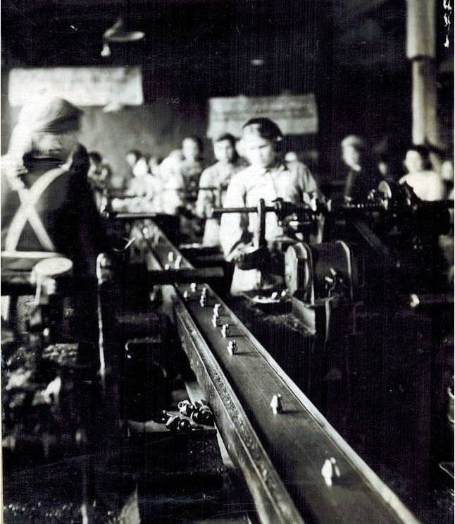

Конвейер для взрывателей в цехе № 2.

– Изготовление всех мелких деталей было вынесено во вновь организованный самостоятельный цех № 13, в котором были установлены и пущены в эксплуатацию 151 станок;
– Оставшееся оборудование было переставлено по технологическому потоку и дополнительно установлено 98 станков;
– На площадях бывшего цеха № 10 организовано автоматное отделение;
– Сборочное отделение было организовано на 3-м этаже, где до этого располагались служебные помещения некоторых отделов заводоуправления.
Проведение этих мероприятий, наряду с укреплением технического руководства цеха опытными работниками, способствовало улучшению работы цеха и увеличению производства изделий.
В III квартале 1942 года задание по выпуску взрывателей было вновь увеличено на 40 %. Для этого пришлось ещё раз провести реконструкцию цеха, которая закончилась в сентябре. Станочный парк вырос до 520 единиц. Площадь цеха увеличилась до 9000 кв. метров, штат рабочих, включая ремесленников, увеличился до 2500 человек, штат ИТР – до 100 человек.
В конце сентября из состава цеха № 2 был выделен самостоятельный цех № 15, с передачей автоматного и заготовительного отделений. В составе цеха № 2 оставались чистовая механическая обработка деталей, гальваническое и сборочное отделения.
К концу войны выпуск взрывателей был доведён до 520–540 тыс. штук в месяц против 48 тыс. штук в 1940 году и превысил довоенный уровень в 11,8 раз. За военный период завод выпустил свыше 21 млн. штук.
После окончания Великой Отечественной войны производство взрывателей было оставлено в цехе № 2, а с июля 1945 года производительность снизилась до 35% военного уровня».

Из воспоминаний Алексея Гавриловича Игнатьева

15-ЛЕТНИЕ ПАРНИШКИ ВСТАЛИ ЗА СТАНКИ
Когда началась Великая Отечественная война, я учился в школе. В ноябре месяце 1941 года был принят в Ремесленное училище № 2. Группа готовила слесарей-наладчиков, но, так как с завода рабочие уходили на фронт, нам мало пришлось учиться этой специальности. Нужно было выпускать продукцию для фронта, и мы, 15-16-летние парнишки встали за станки. Работали по 8 часов, а выполняли нормы даже тех рабочих, которые работали по 12 часов.
Помнится, как со второй смены мы пришли с работы, в столовой для нашей группы были накрыты столы белыми скатертями, и к обеду положили белый хлеб. Это было сделано в честь победы в соцсоревновании. Наша группа заняла первое место среди групп училища, а белый хлеб тогда был диковинкой.
Из РУ нас выпустили на полгода раньше, и в мае 1943 года направили по цехам завода.
Я был оформлен в цех № 2. Сначала работал на станке, а потом поставили наладчиком. В 17 лет при 12-часовом рабочем дне, без выходных при карточной системе, по которой хлеба выдавали по 700 граммов, работали и перевыполняли производственное задание под лозунгом «Все для фронта, все для Победы». Принимали участие в реконструкции цеха. Устанавливали конвейерную подачу деталей, и все это требовалось сделать, не останавливая производство.
Вот так, полуголодные, обношенные – на ногах были деревянные колодки, работали, не считаясь ни с чем, лишь бы обеспечить фронт боеприпасами.
Никогда не забыть 9 мая 1945 года. В седьмом часу пришел начальник цеха т. Тимохов А. П. Собрали всех рабочих цеха ночной смены, и он сказал нам, что кончилась война. Сколько было радостей – рабочие обнимали друг друга, целовались и даже плакали оттого, что перенесли такой ужас войны.
Во имя жизни на земле / П. С. Баранов. – Лысьва, 2002. –
Кн. 5 : С верой в Победу. – С. 65–66.

Литература: Объяснительная записка к отчету по спецпроизводству за годы Отечественной войны 1941-1945 гг. / НКЧМ-СССР, Главуралмет, Государственный Ордена Ленина завод № 700. – [Лысьва] : [б.и], 1945. – 168 с. – Лысьвенский музей. Ф. 11185.

Абросимов, В. И. Тыл – это тоже фронт / В. И. Абросимов // Во имя жизни на земле / П. С. Баранов. – Лысьва, 2002. – Кн. 5 : С верой в Победу. – С. 13-14.
Игнатьев, А. Г. 15-летние парнишки встали за станки / А. Г. Игнатьев // Во имя жизни на земле / П. С. Баранов. – Лысьва, 2002. – Кн. 5 : С верой в Победу. – С. 65-66.
Коробова, Н. С. Работа в тылу / Н. С. Коробова // Во имя жизни на земле / П. С. Баранов. – Лысьва, 2002. – Кн. 5 : С верой в Победу. – С. 78-79.
Трубочкин, В. Д. Все вынесли! / В. Д. Трубочкин // Во имя жизни на земле / П. С. Баранов. – Лысьва, 2002. – Кн. 5 : С верой в Победу. – С. 153.
Чеботова, Ю. А. Все для фронта, все для Победы! / Ю. А. Чеботова // Во имя жизни на земле / П. С. Баранов. – Лысьва, 2002. – Кн. 5 : С верой в Победу. – С. 169–170.
Чудинов, О. А. О работе в годы войны / О. А. Чудинов // Во имя жизни на земле / П. С. Баранов. – Лысьва, 2002. – Кн. 5 : С верой в Победу. – С. 179–180.
Чунарев, В. И. Работали наравне со взрослыми / В. И. Чунарев // Во имя жизни на земле / П. С. Баранов. – Лысьва, 2002. – Кн. 5 : С верой в Победу. – С. 181–182.

Коробова, Н. Кровати стояли прямо в цехе / В. Коробова // Искра. – 2000. – 6 мая. – С. 4.
Максаров, Н. Отдыхать было некогда / Н. Максаров // Искра. – 1970. – 10 янв. – С. 2.
Решетникова, М. Женское лицо войны / М. Решетникова // За передовую металлургию. – 1998. – 8 мая. – С. 2–3.
Тарханова, Е. Пусть радость молодит! / Е. Тарханова // За передовую металлургию. – 2005. – 8 апр. – С. 7.
Челпанова, Ю. В тылу был тоже фронт / Ю. Челпанова // Искра. – 1985. – 14 мая.

37 мм снаряды
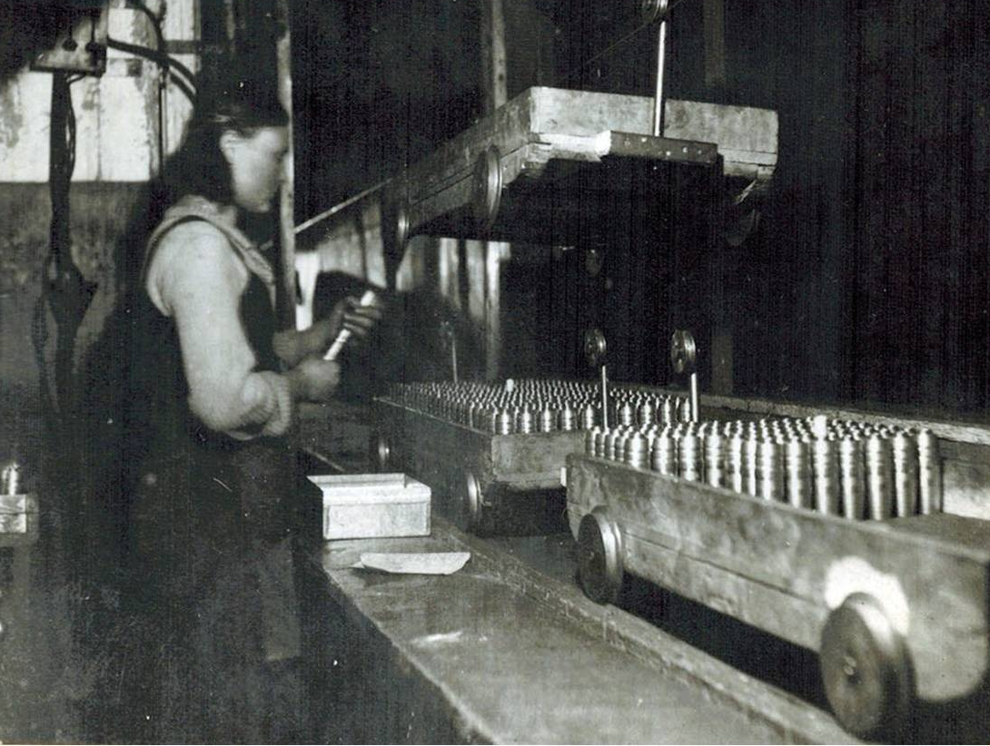

Конвейер подачи 37 мм снарядов к военной приемке

37 мм снаряды предназначались для стрельбы из противотанковых, танковых и зенитных пушек.
«Производство 37 мм снарядов на заводе освоено в 1 квартале 1942 года.
Базой для освоения производства послужило оборудование механического цеха Косогорского металлургического завода, эвакуированного в Лысьву.
Свободных площадей завод не имел, поэтому новое производство разместили в северной части эмальцеха, сократив выпуск эмалированной посуды. Для оборудования помещения под новое производство в сжатые сроки провели большую работу:
– В приготовленное помещение установлено и смонтировано 350 станков;
– Заново оборудованы помещения под лакировку, укупорку, приемку ОТК, склады готовых изделий, бытовые помещения и др.
Технологический процесс обработки 37 мм корпусов зенитно-трассирующих снарядов, разработанный Косогорским заводом, имел ряд неотработанных и сложных операций и в производстве им не был освоен. Поэтому коллективу технологов и конструкторов нашего завода пришлось доработать технологию изготовления 37 мм корпуса трассирующего снаряда и заново разработать технологию изготовления 37 мм корпуса осколочно-зажигательного снаряда.
К концу войны выпуск 37 мм снарядов в 1,5 раза превысил уровень 1942 года. За три года завод поставил фронту свыше 4 млн. штук этих снарядов, в том числе:
в 1942 году – 967 тыс. штук
в 1943 году – 1150 тыс. штук или 119 % к 1942 году
в 1944 году - 1428 тыс. штук или 147,7 % к 1942 году
за пять месяцев 1945 года – 581 тыс. штук или 144,4 % к 1942 году.
После окончания войны, с июня 1945 года, производство 37 мм снарядов на заводе прекращено, а цех переведен на выпуск гражданской продукции».

Из воспоминаний Анны Васильевны Кобелевой

«ДАВАЙТЕ БОЛЬШЕ СНАРЯДОВ»
Когда началась война в 1941 году, мне было всего 13 лет. Семья у нас была большая и мне пришлось идти работать на завод. Поступила я в цех № 13. Пришла маленькая, худенькая, кругом станки шумят, а мне страшно, боюсь пошевелиться. Спросила как пройти к начальнику цеха, показали. Пришла к нему, и он меня направил к мастеру Семухиной в инспекцию брака браковщиком.
Проработав там совсем немного, нас всех подростков направили в 9-й цех, на прорыв, да так и осталась там работать до сего времени.
Работали, колотили ящики для снарядов. Тара была оборотная, мы ремонтировали эти ящики на заводе прямо на улице. Работали с одной мыслью: только бы быстрее отремонтировать ящики и отправить их под снаряды.
А когда мне исполнилось 16 лет, стала работать по 12 часов. Было очень тяжело, но надо было делать как можно больше ящиков. Забывали про все: и про усталость, и про сон.
Приходили ящики с фронта, а на них было написано руками солдата: «Как можно больше давайте снарядов, дорогие труженики тыла». Это нас вдохновляло. И мы выполняли эту просьбу фронтовиков с честью.
В цехах изготовляли много снарядов, а мы для них делали много ящиков. Наша работа проходила с мыслями «Все для фронта, все для Победы!».
Во имя жизни на земле / П. С. Баранов. – Лысьва, 2002. –
Кн. 5 : С верой в Победу. – С. 82–83.

Литература: Объяснительная записка к отчету по спецпроизводству за годы Отечественной войны 1941-1945 гг. / НКЧМ-СССР, Главуралмет, Государственный Ордена Ленина завод № 700. – [Лысьва] : [б.и], 1945. – 168 с. – Лысьвенский музей. Ф. 11185.

Кобелева, А. В. «Давайте больше снарядов» / А. В. Кобелева // Во имя жизни на земле / П. С. Баранов. – Лысьва, 2002. – Кн. 5 : С верой в Победу. – С. 82-83.
Лыхина, Е. В. Никто не жаловался на трудности / Е. В. Лыхина // Во имя жизни на земле / П. С. Баранов. – Лысьва, 2002. – Кн. 5 : С верой в Победу. – С. 101–102.
Николев, А. В. Заказ Сталина / А. В. Николев // Во имя жизни на земле / П. С. Баранов. – Лысьва, 2002. – Кн. 5 : С верой в Победу. – С. 117–118.
Фрейдин, З. Ц. Больше снарядов фронту / З. Ц. Фрейдин // Во имя жизни на земле / П. С. Баранов. – Лысьва, 2002. – Кн. 5 : С верой в Победу. – С. 163–164.

Балагурова, Л. «Верю в Судьбу и светлое чувство» / Л. Балагурова // Искра. – 2019. – 7 марта. – С. 6.
Балагурова, Л. На передовой трудового фронта / Л. Балагурова // Искра. – 2020. – 10 дек. – С. 6.
Кириллова, А. О себе не думали / А. Кириллова // Искра. – 2005. – 12 марта. – С. 4.
Плишкина, О. Война казалась вечной / О. Плишкина // За передовую металлургию. – 1995. – 28 янв. – С. 2.
Пономарев, И. И только память / И. Пономарев // За передовую металлургию. – 2000. – 22 апр. – С. 2.
Попова, З. Судьба моя не сладкая / З. Попова // За передовую металлургию. – 2000. – 12 апр. – С. 2.
Тишунов, А. Дети войны / А. Тишунов // За передовую металлургию. – 2000. – 5 апр. – С. 2.
Халтурин, Ю. У огнедышащей печи / Ю. Халтурин // Искра. – 1976. – 8 мая. – С. 2.
Шитова, Л. Ее годы как птицы / Л. Шитова // За передовую металлургию. – 2007. – 27 сент. – С. 7.

152 мм снаряды

152 мм снаряды предназначались для стрельбы из гаубичных артиллерийских систем.
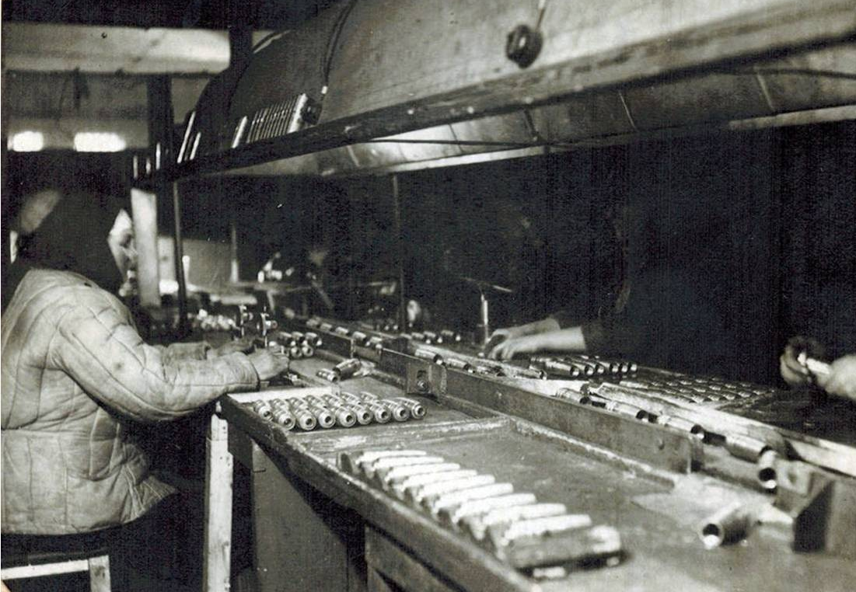

Конвейер приёмки продукции ОТК

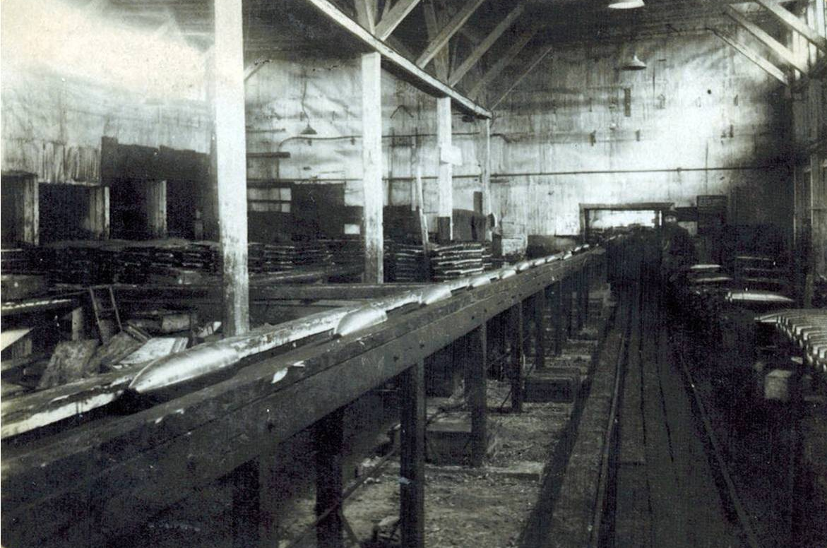

Укупорочное отделение снарядов

«Производство 152 мм снарядов на заводе было организовано в период Первой мировой войны. В начале Великой Отечественной войны завод выпускал два вида 152 мм осколочно-фугасных снарядов. Со второго полугодия 1941 года на заводе было освоено производство двух видов 152 мм химических снарядов: ударного и дистанционного действия, а со второго полугодия 1944 года производство 152 мм осколочно-фугасных снарядов, выпускаемых без термической обработки и имеющих «черную» камору. Таким образом, за период войны в производстве завода было пять различных типов 152 мм снарядов.
В производстве 152 мм снарядов были задействованы несколько цехов.
Цех № 5 (цех горячей штамповки),
Цех № 12 – цех черновой механической обработки,
Цех № 6 – цех термической обработки,
Цех № 4 – цех чистовой механической обработки снарядов, их сборки, упаковки и отгрузки.
Среднемесячный выпуск 152 мм снарядов с 13 тыс. штук в 1940 году увеличился до 60 тыс. штук за 5 месяцев 1945 года или в 4,7 раза.
За годы Великой Отечественной войны завод дал фронту 2,5 млн. снарядов, в том числе:
за 2-е полугодие 1941 года – 249 тыс. штук;
за 1942 года – 569 тыс. штук;
за 1943 год – 647 тыс. штук;
за 1944 год – 689 тыс. штук;
за пять месяцев 1945 года – 300 тыс. штук.
После окончания войны производство 150 мм снарядов на заводе было сохранено в количестве одной трети военного задания, а с июня 1945 года их изготовление переведено на ТУ мирного времени».

Из воспоминаний Татьяны Максимовны Ефременковой

Юность, опаленная войной
Училась я хорошо, и по окончании восьми классов председатель колхоза хотел отравить меня учиться на агронома. Но началась война, и вместе с другими я поехала учиться на токаря в ФЗУ. За девять месяцев учебы мы многое узнали, приобрели профессию. Очень хотелось остаться в Кирове, но приехал представитель из Лысьвы, отобрал три группы девочек (90 человек) и увез нас. Так мы оказались на заводе N 700 (ЛМЗ) и были оформлены в цех N 4 станочницами по выпуску снарядов.
Не по силам была эта работа - тяжелая, грязная, связанная с эмульсией. От сырости, от перенагрузки ломило ноги, сводило пальцы рук. Ноги деревенели и, казалось, когда идешь, не «колодки» стучат, а голые простуженные ступни, превратившиеся в тяжелые куски льда. Но мама с папой были очень далеко, жаловаться некому.
Из холодного цеха мы шли домой, в бараки, в еще недостроенное общежитие (в поселке Орджоникидзе), где узкие коридоры, а по бокам комнаты. Туалеты далеко, на улице, вода застывала, печи топили сами. А пока растапливали, там уж и ночь наступала. Залезешь, бывало, на нары, свернешься клубочком, так в слезах и заснешь.
В комнате 18 кв. метров жило 16 человек, были одна на всех тумбочка и столик. И в два этажа нары. Бывало, кто-то вечером запоет, а кто-то так и проплачет всю ночь.
Сколько помню, нам всегда хотелось есть. Черный, непропеченный, липкий хлеб, эти 800 граммов пайка, мы съедали с баландой из крапивы за один присест. Как конфетка, прокатывался он в нас и потом долго маял тяжестью и болью в животе. А чтобы получать дополнительные стахановские бирки на еду в цехе, мы старались перевыполнять норму.
Хоть и очень уставали, но чувство сострадания и долга подсказывало, да и молодость не знала преград: как только появлялись 3-4 свободных часа, бежали в госпиталь, в «дивизион», ухаживать за тяжелоранеными.
На производстве же дисциплина была очень строгая. Над входом в цех огромными буквами было написано: «Три слова, товарищ, ты позабудь – авось, небось и как-нибудь!» Не каждая девочка могла выдержать столь суровых условий жизни. И однажды под вечер, осенью, подружки мои решили сбежать с завода. Позвали и меня. Добежали мы до Челпашки, а там, где сейчас стоит чулочно-перчаточная фабрика, было огромное кладбище. В своих колодках, натирающих ноги (другой обуви не было), я приотстала от них. Села на чью-то могилку, обняла крест и заголосила – вспомнила слова папы. Когда уезжала, он держал меня за руки и говорил: «Дочушка, трудно будет – терпи, не сбегай, не будь трусом». Папа, папочка, ты прости меня, я не выполнила твоего завета! Нарушила. Но я встану, я просто устала. Папа, я пойду в завод, к станку!
Тех девочек поймали в Лямино. Их судили...
В цехе был черный круглый репродуктор. Часто мы слушали сводки диктора Левитана. Его голос пробирал до глубины души, когда сообщал, что наши войска с большими потерями, но метр за метром - дома, улицы, города, поселки - освобождают нашу Родину. А, значит, скоро конец войне.
И, действительно, пришла Победа. Цех стал перестраиваться на мирную продукцию, и мы облегченно вздохнули.
За передовую металлургию. – 2000. – 6 мая. – С. 3.

Литература: Объяснительная записка к отчету по спецпроизводству за годы Отечественной войны 1941-1945 гг. / НКЧМ-СССР, Главуралмет, Государственный Ордена Ленина завод № 700. – [Лысьва] : [б.и], 1945. – 168 с. – Лысьвенский музей. Ф. 11185.

Алемасова, А. Н. Трудная молодость моего поколения / А. Н. Алемасова // Во имя жизни на земле / П. С. Баранов. – Лысьва, 2002. – Кн. 5 : С верой в Победу. – С. 15-16.
Меламуд, Г. С. Наша работа необходима фронту / Г. С. Меламуд // Во имя жизни на земле / П. С. Баранов. – Лысьва, 2002. – Кн. 5 : С верой в Победу. – С. 107-108.
Постаногов, Г. М. Помню о своих наставниках / Г. М. Постаногов // Во имя жизни на земле / П. С. Баранов. – Лысьва, 2002. – Кн. 5 : С верой в Победу. – С. 139–140.
Жолобова, Р. Юность, опаленная войной / Р. Жолобова // За передовую металлургию. – 2000. – 6 мая. – С. 3.

Авиабомбы

В ходе войны советская авиация использовала широкий набор авиабомб различных калибров и предназначений. Фугасные бомбы применялись, как бомбардировщиками, так и истребителями.
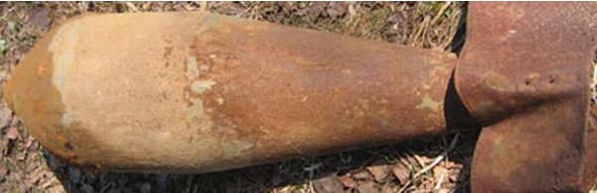

Авиабомба ФАБ-50
«Производство авиабомб было организовано на заводе ещё до войны и размещалось в цехе № 10.
В 1941 году цех № 10 находился в здании цеха № 2, занимая в нём первый этаж. В III квартале 1942 года цех № 10 перемещен в новое построенное здание, а освободившееся помещение было использовано для расширения производства взрывателей.
С начала войны производились световые авиабомбы «САБ–25-15». Со второго полугодия 1941 года к ним прибавились вновь освоенные зажигательные авиабомбы «ЗАБ–50ТГ».
В связи с освоением в цехе № 10 головок «М-30» и «М-31» и фугасных авиабомб «ФАБ-50», световые и зажигательные авиабомбы были сняты с производства. Производство изделий «ФАБ-50» было организовано на базе использования бракованных корпусов 152 мм снарядов.
При освоении производства «ФАБ-50М5» в чертеж изделий были внесены конструктивные изменения и оформлен новый чертёж изделия.
В производстве авиабомб принимали участие цехи завода:
цех № 1 – обслуживал цех № 10 газосварочными операциями;
цех № 5 – поставлял штампованную заготовку;
цех № 4 – производил штамповальную заготовку с незаконченным циклом механической обработки;
цех № 9 – изготавливал ящики для укупорки изделий;
цех № 10 – изготавливал стабилизаторы, бугели, арматуру, производил обработку полуфабрикатов, поступающих из цехов № 4 и № 5, производил мелкие детали и завершал производство сборкой, укупоркой и отгрузкой готовой продукции.
За время войны, с 1942 г., на заводе было изготовлено 153 тыс. фугасных авиабомб.
В целях экономии транспортных расходов и рабочей силы в начале 1945 года с цеха № 10 было снято производство механической обработки деталей и сборки «ФАБ-50» и передано непосредственному поставщику заготовок цеху № 4. В цехе № 10 было оставлено только изготовление бугелей, стабилизаторов и арматуры к этим изделиям».

Из воспоминаний Григория Алексеевича Меньшикова

ВСЕ ДЛЯ ПОБЕДЫ!
В декабре 1940 года я был взят из школы в Ремесленное училище № 2 города Лысьвы и учился в группе слесарей по ремонту оборудования.
В декабре 1941 года после одного года учебы в училище нас досрочно выпустили, и я пятнадцатилетним подростком был направлен работать в цех № 10 завода на должность слесаря-сборщика.
Наш цех выпускал продукцию для фронта. Работали по 12 часов в сутки и более, и без выходных дней. За весь день обедали один раз в столовой, хлеба давали по 700 граммов, и эту норму хлеба съедали в цехе.
Часто приходилось работать сверхурочно – грузить вагоны с готовой продукцией. За это получали дополнительный паек – 200 граммов хлеба и порцию супа-похлебки. Носить был нечего, на ноги приходилось надевать спецовку-ботинки на деревянной подошве.
Во имя жизни на земле / П. С. Баранов. – Лысьва, 2002. –
Кн. 5 : С верой в Победу. – С. 105–106.

Литература: Объяснительная записка к отчету по спецпроизводству за годы Отечественной войны 1941-1945 гг. / НКЧМ-СССР, Главуралмет, Государственный Ордена Ленина завод № 700. – [Лысьва] : [б.и], 1945. – 168 с. – Лысьвенский музей. Ф. 11185.

Колыванова, Н. Г. Войне – не повториться! / Н. Г. Колыванова // Во имя жизни на земле / П. С. Баранов. – Лысьва, 2002. – Кн. 5 : С верой в Победу. – С. 80-81.
Котельникова, В. А. Молодежь в войну / В. А. Котельникова // Во имя жизни на земле / П. С. Баранов. – Лысьва, 2002. – Кн. 5 : С верой в Победу. – С. 89–90.
Красильников, В. П. По-фронтовому / А. П. Красильников // Во имя жизни на земле / П. С. Баранов. – Лысьва, 2002. – Кн. 5 : С верой в Победу. – С. 91–92.
Меньшиков, Г. А. Все для Победы! / Г. А. Меньшиков // Во имя жизни на земле / П. С. Баранов. – Лысьва, 2002. – Кн. 5 : С верой в Победу. – С. 105–106.

Производство головок
к реактивным снарядам М-30, М-31 и МХ-31

Снаряд М-30 состоял из 300 мм головной части, к которой был присоединен ракетный двигатель от снаряда М-13. Для запуска реактивных снарядов использовалась металлическая рама, установленная на земле. Позже, для повышения мобильности, пусковую установку разместили на автомобиль. В войсках массивные 300-миллиметровые реактивные снаряды получили ряд прозвищ, но прижилось в итоге «Андрюша».
«Производство головок к реактивным минам (снарядам) началось на заводе со второй половины 1942 года, вместо снятых с производства световых и зажигательных авиабомб в цехе № 10.
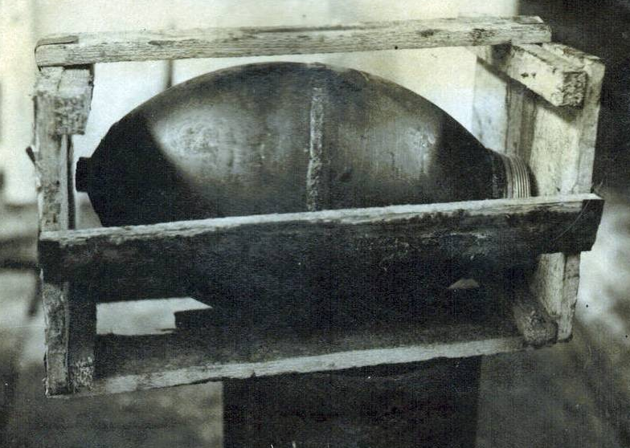

Упрощённый тип укупорки
головок М-31.
При изготовлении головок М-30 были трудности с электродуговой сваркой центрального шва. Для производства головки М-31 была освоена технология сварки металла толщиной менее 1,5 мм.
В IV квартале 1942 года было окончательно освоено производство головок снаряда М-31. Во втором квартале 1943 года освоено производство головок снаряда МХ-31.
В течение 1944-45 гг. были пересмотрены и откорректированы чертежи и техусловия на головки М-31 и МХ-31 с учетом недостатков, выявившихся в процессе производства.
В конце 1944 года было принято решение перенести производство авиабомб из цеха № 10 в цех № 4, а производство головок к снарядам М-31 и МХ-31 перевести на поток.
За период войны, начиная со 2-го полугодия 1942 года, на заводе выпущено 383 тыс. головок М-30, М-31 и МХ-31.
С июня 1945 г. изготовление головок М-31 было снято с производства завода».

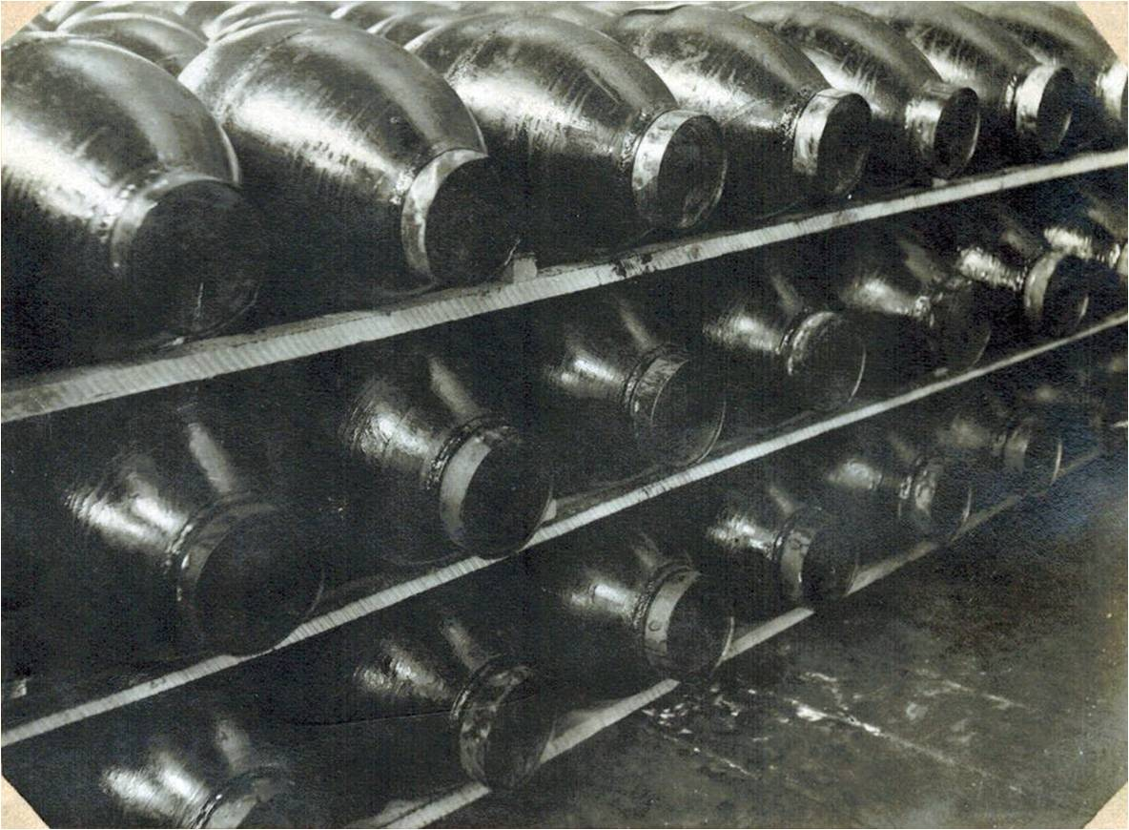

Укладка изделий в вагоны
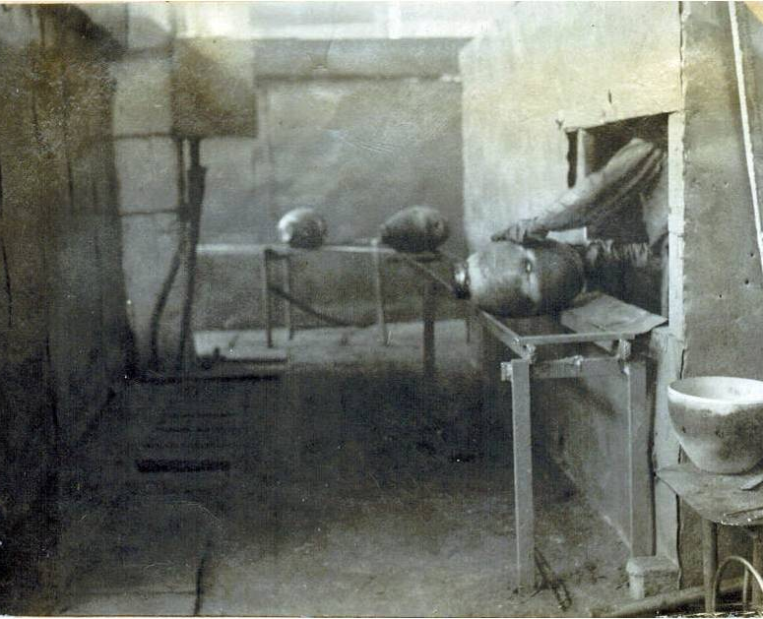

Участок поточной линии
сварочного отделения

Из воспоминаний Алексея Владимировича Николаева

ЗАКАЗ СТАЛИНА
Директор завода Иван Федорович Белобров разговаривал по телефону со Сталиным. Нужно было в течение 10 дней изготовить опытную партию реактивных снарядов. Этого требовало военное время, и директор ответил кратко: «Будет сделано!».
Завод не имел ни чертежей, ни нужного инструмента. Все пришло из Москвы. Для выполнения заказа в указанный срок были мобилизованы все механические вспомогательные цехи завода.
Получили документацию, распределили детали, срочно изготовили оснастку и инструмент. Коллективы цехов считали обязанностью выполнить заказ т. Сталина.
Заказ был выполнен досрочно, не за 10, а за 9 дней. Изделия доставили самолетом в Свердловск для дальнейшего испытания.
В войну цеху, где изготовлялись снаряды, план увеличили более, чем в четыре раза.
Коллектив изготовлял продукцию очень высокого качества. Когда закончилась война, у нас осталось несколько сотен снарядов, то при проверке они все оказались годными по маркам мирного времени.
Во имя жизни на земле / П. С. Баранов. – Лысьва, 2002. – Кн. 5 : С верой в Победу. – С. 117–118.

Из воспоминаний Анатолия Павловича Печенкина

Рядовой рабочей гвардии
Как забрали на фронт директора ремесленного училища № 2 (ПУ-6) – всех нас, пацанят 15-летних, отправили на завод, на подмогу старшим. Доучивались прямо в цехах завода, большая часть которых работала на «войну».
В цехе N 4 (сейчас ЦМА), куда я пришел работать, выпускали крупнокалиберные снаряды для пушек (позже стали делать снаряды для знаменитых «Катюш»). Подростки работали по 8 часов, а достигшие совершеннолетия обязаны уже были трудиться полную 12 часовую смену. Очень было трудно. Все время хотелось есть, спать. Станочному делу нас в РУ не успели обучить, приходилось до всего доходить самостоятельно. Но нормы были очень большими, каждые рабочие руки были на счету, особо долго разучиваться не приходилось.
Помню, в день своего 16-летия я ушел, отработав 8 часов. Вызвали в суд, завели дело за нарушение трудовой дисциплины. Сказали, что в этот день обязан был 12 часов работать. 4 месяца с меня удерживали 20% от заработка, который выдавали карточками на обед и хлеб. Было так обидно! А мастер мой, Анатолий Михайлович, сказал: «Это Толя еще по-детски тебя наказали». Дисциплина была очень суровой. За 21 минуту опоздания отдавали под суд, лишить могли и свободы, и хлебных карточек. Работали порой не то, что по 12 часов, – сутками, спали здесь же, в цехе, где-нибудь на досках, под верстаком, кто где приткнется. Поработал я на всех операциях в цехе. Самой тяжелой была погрузка снарядов, 30 с лишним килограммов, не считая ящика, весил один снаряд. Таскал и грузил эти смертоносные железяки в ящики и спецвагоны. Худосочным, вечно недоедавшим пацанам, нам это малым не показывалось. Уставали смертельно. После 12-часовой смены шли мы еще и на военный всеобуч. Я учился на горного стрелка, минометчика. Родители у меня были уже в возрасте, отец болел – еще в первую германскую «нахлебался» газа. А потому старался я всячески подрабатывать, чтоб получить дополнительные «стахановские» бирки – 200 граммов суррогатного хлеба, кашу…
За передовую металлургию. – 2000. – 10 мая. – С. 2.

Литература: Объяснительная записка к отчету по спецпроизводству за годы Отечественной войны 1941-1945 гг. / НКЧМ-СССР, Главуралмет, Государственный Ордена Ленина завод № 700. – [Лысьва] : [б.и], 1945. – 168 с. – Лысьвенский музей. Ф. 11185.

Беляев, В. И. Трудовые резервы в войну / В. И. Беляев // Во имя жизни на земле / П. С. Баранов. – Лысьва, 2002. – Кн. 5 : С верой в Победу. – С. 23–25.
Мыльникова, К. П. [Автобиография] / К. П. Мыльникова // К истории Лысьвенской городской партийной организации : из воспоминания ветеранов. – Лысьва, 1987. – Кн. 2.
Растегаева, П. Г. [Автобиография] / П. Г. Растегаева // К истории Лысьвенской городской партийной организации : из воспоминания ветеранов. – Лысьва, 1987. – Кн. 2.
Николаев, А. В. Заказ Сталина / Е. И. Черепанов // Во имя жизни на земле / П. С. Баранов. – Лысьва, 2002. – Кн. 5 : С верой в Победу. – С. 117–118.
Черепанов, Е. И. Воспоминания о военных годах / Е. И. Черепанов // Во имя жизни на земле / П. С. Баранов. – Лысьва, 2002. – Кн. 5 : С верой в Победу. – С. 173–174.

Власов, А. «Ванюша» нагонял на фрицев страх… / А. Власов // За передовую металлургию. – 2000. – 17 мая. – С. 2.
Исаков, А. «Так хочется сказать…» / А. Исаков // За передовую металлургию. – 2000. – 6 мая. – С. 6.
Кетова, И. В награду - кусочек мыла / И. Кетова // Искра. – 2021. – 27 нояб. – С. 3.
Решетникова, М. Рядовой рабочей гвардии… / М. Решетникова // За передовую металлургию. – 2000. – 10 мая. – С. 2.
Ферштер, М. Для фронта, для Победы / М. Ферштер // Искра. – 1970. – 11 апр. – С. 2.
Ферштер, М. Победа ковалась и в тылу / М. Ферштер // Искра. – 1980. – 29 апр. – С. 2–3.

Мыльникова, К. П. Слово «надо» – закон нашей жизни / К. П. Мыльникова. – Текст : электронный // Народная энциклопедия Лысьвы. – URL: http://encyclopaedia.lysva.ru/4/4-38.pdf (дата обращения: 21.07.2022).
Растегаева, П. Г. Тыл назывался вторым фронтом / П. Г. Растегаева. – Текст : электронный // Народная энциклопедия Лысьвы. – URL: http://encyclopaedia.lysva.ru/4/4-46.pdf (дата обращения: 21.07.2022).

Стальные шлемы

«Производство стальных шлемов было организовано на заводе до войны. Шлемовую сталь привозили из Сталинградского завода «Красный Октябрь».
Изготовляли шлемы по уточненному образцу 1940 года «СШ-40». В начале войны были попытки получить сталь со смежных заводов. Сталь выплавляли в Перми на заводе им. Ленина,
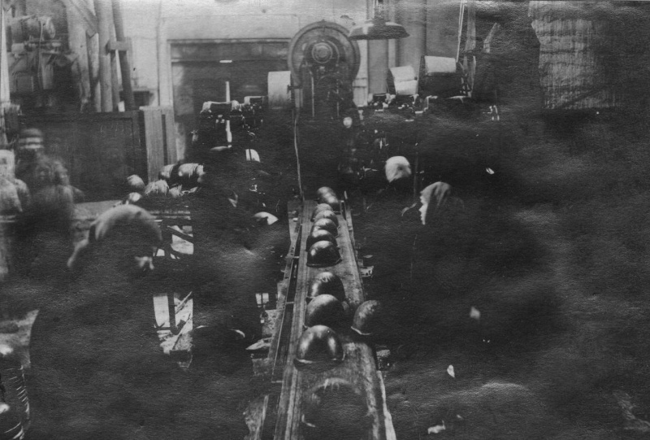

Конвейер в цехе касок

предварительный прокат был на Нытвенском заводе, Чусовской – давал сутунку. Все это сдерживало выполнение больших объемов производства. Поэтому, Наркомат Обороны принял решение передать изготовление стали И-1 на Лысьвенский завод 700, т.к. здесь работали квалифицированные сталевары.
Еще до войны из семнадцати лучших сталеваров страны десять трудились в Лысьве.
Опыты проводили на печи № 4 и, в конце 1941 года, производство стали И-1 на заводе было освоено. Доработана была и технология прокатки листа.
Выпуск каски было организовали в цехе № 8, которым руководил Василий Алексеевич Онянов. Производство было замкнутым – от раскроя стального листа до окрашивания и сборки подтулейной части. Технология изготовления была довольно сложной и требовала от рабочих большого мастерства. Бригада отжигальщиков, состоящая из женщин и руководимая А. М. Ушаковой, была первой на заводе, которой присвоили звание «фронтовая бригада». За свой труд на производстве касок А.М. Ушакова была награждена боевым орденом Красной Звезды.
За период войны завод дал фронту 10474 тыс. стальных шлемов, в том числе:
– Во втором полугодии 1941 года – 1498 тыс. штук или 132,25 к довоенному уровню,
– За 1942 год – 3038 тыс.шт. или 133,8%,
– За 1943 год – 2346 тыс.шт. или 108,4%,
– За 1944 год – 2581 тыс. шт. или 113,8%,
– За 5 месяцев 1945 года – 1011 тыс.шт. или 107,0%.
Расход броневой стали на изготовление одного шлема сократился с 2,515 кг за 1940 год до 2,369 кг за 5 месяцев 1945 года или на 6 %. Число рабочих, занятых на производстве шлемов, сократилось с 799 человек в 1940 году до 517 за 5 месяцев в 1945 года или на 35 %; а производительность труда повысилась на 61 %».

Из воспоминаний Нины Васильевны Булатовой

«Только болело плечо от удара винтовки»
После окончания Лысьвенского техникума меня направили работать на металлургический завод. Трудилась в цехе, где выпускали стальные солдатские каски. Вначале я работала мастером ОТК, с браковщицами проверяли каски по внешнему виду, очищая их песком, а также проверяли на аппарате «Роквелл» – на твердость металла.
С развитием новой техники цех получил аппарат «Хронограф», чтобы наиболее точно определять силу удара пули и способность каски выдержать этот удар. Мне как молодому специалисту было предложено осваивать эту технику. Обучал меня старший мастер Василий Александрович Никитин.
Недалеко от цеха был построен тир для отстреливания касок на дистанцию 25 метров. В нем работало двое: я – хронографист и стрелок. От каждой партии касок отбирали три процента на испытания. Отстреливали каски из боевой винтовки со всех четырех сторон: лобной, затылочной и боковых. Большинство касок выдерживали установленную силу удара. Но были и такие, которые пробивались, тогда испытание проводили повторно, отбирая от партии касок в два раза больше. Если и на этот раз хотя бы одна каска пробивалась, тогда вся партия браковалась и шла на переработку. После переработки партия еще раз испытывалась, а в случае пробоины - выбрасывалась в мартен.
Я и стрелок несли ответственность за каждую выпущенную партию по качеству металла. Ведь добротная каска – это жизнь солдата, нашего защитника, и эту жизнь надо было сохранить. Мы переживали, когда партия браковалась – от этого простаивали последующие переделы, это влияло на выполнение госплана. Нам, хронографисту и стрелку, приходилось работать, не считаясь со временем. А какие крепкие ноги были нужны?! 25 метров туда и столько же обратно на каждую испытанную каску.
Когда не было стрелка, его замещать приходилось мне. Училась стрелять в городском тире, и так хорошо освоила эту науку, что отстреливала каску в округленное мелком место без промаха. Только болело плечо от удара винтовки.
Были трудности в обеспечении патронами. Поступили головки и гильзы – пороха нет. На ноги ставили даже охотников: дайте порох, у кого есть. И люди приносили, но не всякий порох был пригоден. Мне его приходилось взвешивать в лаборатории, соблюдать норму, чтобы обеспечить необходимую силу удара пули.
С 1944 года я работала техником по военной приемке каски. Принимали её по всему циклу на всех переделах цеха и отгружали сразу на фронт. В то же время старались помогать цеху выполнять план но выпуску касок.
Каждый на себе ощущал тяжесть войны. Питания не хватало – действовала карточная система. Поступали в госпитали раненые. Один из госпиталей был закреплен за нашим цехом. Мне поручили организовать художественную самодеятельность, чтобы и молодежь сплотить, и раненых поддержать, и боевой дух рабочих поднять. Мы с комсоргом Машей Кореневой проделали большую работу – художественная самодеятельность цеха насчитывала 45 человек.
За передовую металлургию. – 1999. – 10 февр.

Литература: Объяснительная записка к отчету по спецпроизводству за годы Отечественной войны 1941-1945 гг. / НКЧМ-СССР, Главуралмет, Государственный Ордена Ленина завод № 700. – [Лысьва] : [б.и], 1945. – 168 с. – Лысьвенский музей. Ф. 11185.
Баранов, П. С. Служила верно ты Отчизне своей уральскою броней // Во имя жизни на земле / П. С. Баранов. – Лысьва, 1998. – Кн. 1. – С. 257–275.
Заворохина, А. П. Каски для наших воинов / А. П. Заворохина // Во имя жизни на земле / П. С. Баранов. – Лысьва, 2002. – Кн. 5 : С верой в Победу. – С. 61–62.
Карякин, А. Лысьва – фронту // Лысьва / А. Карякин. – Лысьва, 1997. – С. 42–43.
Коренева, М. С. Все для фронта, все для Победы! / М. С. Коренева // Во имя жизни на земле / П. С. Баранов. – Лысьва, 2002. – Кн. 5 : С верой в Победу. – С. 84–85.
Легендарная Лысьвенская каска // История промышленности Пермского края. ХХ век. – Пермь, 2006. – С. 228–229.
Меньшиков, И. А. Самый радостный день / И. А. Меньшиков // Во имя жизни на земле / П. С. Баранов. - Лысьва, 2002. – Кн. 5 : С верой в Победу. – С. 103–104.
Чекменева, Н. С. Наша каска / Н. С. Чекменева // Во имя жизни на земле / П. С. Баранов. – Лысьва, 2002. – Кн. 5 : С верой в Победу. – С. 177–178.

Балагурова, Л. «Так уж пришлось – для фронта трудиться» / Л. Балагурова // Искра. – 2018. – 23 июня. – С. 8.
Батуева, В. Ради мира и добра / В. Батуева // Искра. – 1985. – 9 мая. – С. 3.
Булатова, Н. Только болело плечо от удара винтовки / Н. Булатова // За передовую металлургию. – 1999. – 10 февр. – С. 2.
Вавилин, Г. Запомнилась чуткой и доброжелательной : [Решетникова Валентина Михайловна] / Г. Вавилин // ЗлектротяжмашВести. – 2008. – 4 июня. – С. 5.
Галкина, Т. Мы переставляли красные флажки или о том, что пишет ветеран из далекой Карелии в Лысьву / Т. Галкина // За передовую металлургию. – 2001. – 4 мая.
Ершова, В. Плюс личное мужество / В. Ершова // Искра. – 1991. – 9 мая.
Загуляев, Т. «Броневой лист» / Т. Загуляев // Звезда. – 1970. – 17 марта.
Кетова, И. Пели, чтобы не заснуть / И. Кетова // Искра. – 2021. – 27 нояб. – С. 3.
Коренева, М. Сверстники мои // Искра. – 1985. - 14 мая.
Кудрина, Е. Секретная сталь Лысьвы / Е. Кудрина, С. Жолобова // Аргументы и Факты. – 2005. - № 19 (май). – С. 38.
Левин, И. Не смыкала наша Родина очей / И. Левин // За передовую металлургию. – 1990. – 9 мая.
Леушина, Л. Стреляли, чтобы сохранить жизнь солдатам Победы / Л. Леушина // Искра. – 2019. – 7 мая. – С. 4.
Литвина, И. 800 граммов – и баста! И. Литвина // Искра. – 2011. – 20 янв. – С. 11.
Максимов, Б. Испытаны на прочность / Б. Максимов // Пермские новости. – 1995. – 16 марта.
Миронова, Н. Легендарная спасительница / Н. Миронова // Искра. – 2020. – 9 мая. – С. 4–5.
Миронова, Н. Путь к десяти миллионам / Н. Миронова // Искра. – 2015. – 26 мая. – С. 5.
Михайлюк, В., Соснин, В. Лысьвенская каска / В. Михайлюк, В. Соснин // Искра. – 1974. – 8 авг.
Неверов, П. И каска – ветеран / П. Неверов // Искра. – 1990. – 21 июня.
Онянов, В. Конвейер мужества / В. Онянов // Звезда. – 1970. – 17 марта.
Павлова, О. Наша каска оказалась лучше / О. Павлова // Искра. – 2006. – 6 мая.
Пластинина, В. Во имя жизни // Искра. – 1985. - 28 дек.
Провков, Н. Испытание на прочность / Н. Провков // Звезда. – 1970. – 17 марта.
Смирнов, А. Спасая жизни / А. Смирнов // Аэропорт Пермь. – 2020. – № 2 (март). – С. 24–25.
Тихонович, Н. Велика награды той цена / Н. Тихонович // За передовую металлургию. – 1995. – 11 марта.
Хайбутов, В. Богатырский шлем / В. Хайбутов // Звезда. – 1995. – 8 мая.
Хайбутов, В. Лысьвенская каска в документах, воспоминаниях, фактах / В. Хайбутов // Звезда. – 1985. – 20 апр.
Хайбутов, В. Стальные шлемы / В. Хайбутов // Звезда. – 1983. – 11 марта.
Чекменева, Н. Сила лысьвенской брони / Н. Чекменева // Искра. – 1985. – 30 апр.
Шахов, В. Возвращение к лысьвенской каске / В. Шахов // За передовую металлургию. – 2004. – 19 нояб. – С. 7.
Ястребов, Г. Солдатская каска. Все для фронта, все для победы / Г. Ястребов // Правда. – 1985. – 5 марта.
Ястребов, И. Лысьвенские металлурги – фронту / И. Ястребов // За передовую металлургию. – 1995. – 7 мая. – С. З.

Онянов, В. А. Краткая история создания стальной каски для нашей Красной армии / В. А. Онянов. – Текст : электронный // Народная энциклопедия Лысьвы. – URL: http://encyclopaedia.lysva.ru/5/5-6.pdf (дата обращения: 24.07.2022).

Стальные нагрудники

Стальной нагрудник — индивидуальное защитное средство типа кирасы, простейший бронежилет, применявшийся Красной Армией во время Великой Отечественной войны.
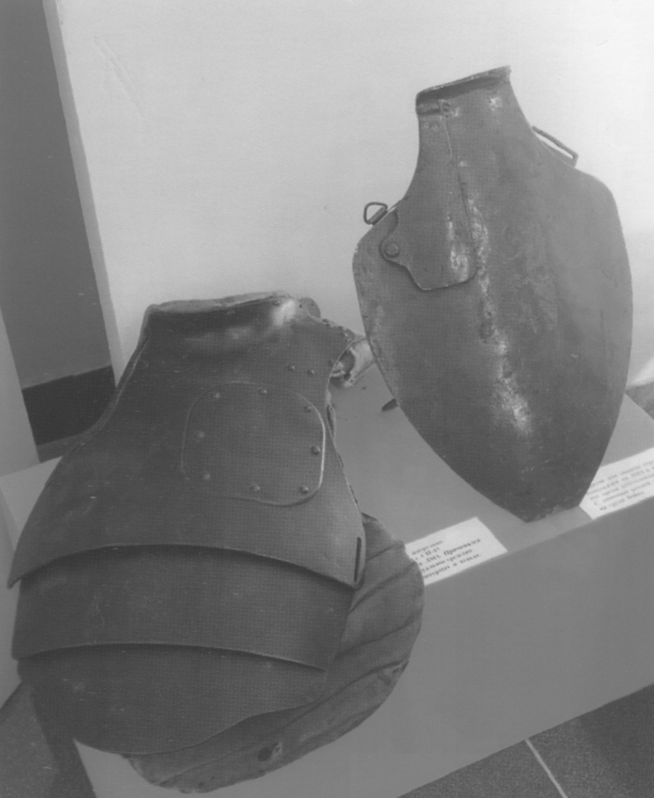

Стальной нагрудник

«Работы по разработке конструкции стальных нагрудников, как личной броневой защиты бойца Красной Армии, на Лысьвенском заводе были начаты еще в 1939 году. На протяжении 1939–1940 годов было отработано несколько образцов стальных нагрудников, которые были подвергнуты тщательным испытаниям в заводском тире, а также в войсковых частях Красной Армии.
Полученные отзывы о применении стальных нагрудников в боевых условиях отметили положительную роль нагрудников, как пулестойкой бронезащиты, не стесняющей движений бойца и повышающей его моральное состояние. Кроме того, эти отзывы содержали ряд технических указаний и пожеланий по улучшению конструкции нагрудника.
С учетом полученных результатов испытаний и отзывов о службе нагрудников в боевых условиях, заводом, совместно с НИИ-13, были разработаны чертежи и технические условия (ТУ) на стальные нагрудники образца 1942 года «СН-42». Эти чертежи и ТУ получили утверждение АК ГАУ КА и приняты для массового производства на заводе.
Изготовление опытных партий стальных нагрудников до 2-го полугодия 1942 года производилось полукустарно, методами штучного производства.
Массовое производство нагрудников «СН-42» было организовано во втором полугодии 1942 года в специальном цехе № 11, который до этого времени выпускал металлический раскрой пороховой укупорки.
С начала 1944 года производственное задание на стальные нагрудники было уменьшено, а с апреля 1945 года она были сняты с производства».

Из воспоминаний Василия Андреевича Верхозина

По нашим проектам
… Особенно памятны дни 1942 года, это работы по цеху № 5 – штамповка корпусов снарядов и организация цеха № 11 – защитные изделия. Вот по этим видам производства для составления проектов явно не хватало дней, работали ночами. Чертежи высылались в беляках, копировать было некогда. Рабочих рук тогда везде не хватало, поэтому, кроме конструкторской работы, приходилось выходить на погрузку вагонов с продукцией для фронта, убирать от станков стружку и выполнять другие хозяйственные работы…
Во имя жизни на земле / П. С. Баранов. – Лысьва, 2002. –
Кн. 5 : С верой в Победу. – С. 35–36.

Литература: Объяснительная записка к отчету по спецпроизводству за годы Отечественной войны 1941-1945 гг. / НКЧМ-СССР, Главуралмет, Государственный Ордена Ленина завод № 700. – [Лысьва] : [б.и], 1945. – 168 с. – Лысьвенский музей. Ф. 11185.

Верхозин, В. А. По нашим проектам / Н. С. Верхозин // Во имя жизни на земле / П. С. Баранов. – Лысьва, 2002. – Кн. 5 : С верой в Победу. – С. 35–36.

СССР. Стальной нагрудник. – Текст : электронный // Все о Второй мировой : исторический, научно-образовательный сайт о Второй мировой войне. – URL: https://wwii.space/%D1%81%D1%81%D1% (дата обращения: 04.08.2022).

Противогазы

К началу войны в советских войсках было несколько типов противогазов. Наиболее распространённым был противогаз «БН», состоявший из цельнорезиновой маски, которая соединялась с фильтрующей коробкой с помощью трубки (шлангом).
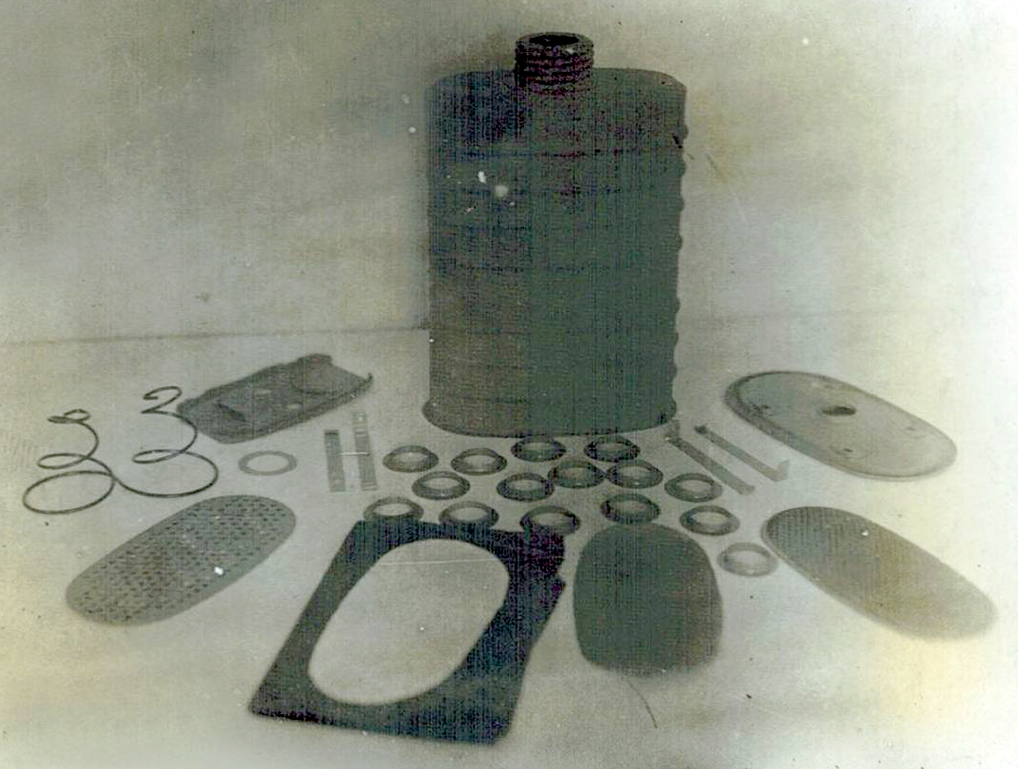

Комплект деталей противогаза «МО-2»
«Производство противогазовых коробок типа «МТ-4» было организовано на заводе до Великой Отечественной войны. Для выполнения плана военного времени в цехе № 3 были проведены мероприятия по модернизации старого и установке нового оборудования, увеличению мощностей сварочных аппаратов и конвейера сборки.
Во второй половине 1942 года перед заводом была поставлена задача с IV квартала освоить новый тип противогазовой коробки «МО-2», причем освоить, не снижая выпуска старых коробок «МТ-4». План IV квартала 1942 года по вновь освоенному изделию «МО-2» был выполнен на 102,8 %.
В декабре 1942 года достигнуто рекордное выполнение производственного задания изделия «МО-2» - 456 тыс. штук против среднемесячного количества 191 тыс. штук в 1941 году и 63 тыс. штук в 1940 году.
В 1943 году производственное задание по выпуску противогаза «МО-2» было перевыполнено на 3,2%, а довоенный уровень производства противогазов превысил в 6,5 раз.
За период войны на заводе произведено 18035 тыс. противогазовых коробок.
С января 1945 года государственный план производства был снижен на 25% и за 5 месяцев 1945 года среднемесячный выпуск составил 330 тыс. шт. или в 6 раз больше довоенного уровня.
С июня 1945 года производство противогазов на заводе было прекращено и площади цеха № 3 были использованы для расширения цеха сшивной посуды».

Из воспоминаний Капиталины Вениаминовны Зыковой

ТРУДНЫЕ ГОДЫ СДРУЖИЛИ НАС
Я, как и многие другие девчата, в 1942 году пошла работать на завод. Об учебе тогда никто не думал. Каждый, даже самый маленький знал, что надо помогать фронту. Хотелось поскорей вырасти и пойти работать. Даже завидовала подругам, которые были старше меня они приходили с работы, рассказывали, как интересно и трудно на заводе. Я часто провожала своих подруг до проходной, но проходная для меня была закрыта. И вот исполнилось 14 лет. Полная гордости пошла на завод. Боялась, вдруг не примут. Приняли. Направили в 3-й цех. Это, где делали противогазы. Сразу на станок. Раздумывать было некогда. Противогазы тоже были нужны фронту.
Ростом я была маленькой. И прозвали все меня «Капелькой». Обидно было, что за «Капелька». Очень сердилась. Но потом поняла, что это не было насмешкой, люди просто ласково относились ко мне. «Капелькой» называли долго, пока не расформировали наш цех. А его расформировали, когда кончилась война. Было трудно расставаться с коллективом. Трудные годы войны сдружили нас всех. Люди более внимательны были друг к другу. Это и понятно. Каждому человеку в то время было нелегко. И даже от маленького участия со стороны других теплело сердце.
А потом было окончание войны. Самый радостный, самый счастливый день. Я помню день 9 мая. Казалось день как день. Была очередная отгрузка продукции. И вдруг прибегает (в полном смысле этого слова) к нам начальник цеха Жданов Иван Иванович и крикнул: «Девчата, война ведь кончилась!» Мы стоим как вкопаные. И слова-то сказать не можем.
Он схватил ящики, стал помогать грузить. И мы тоже поддались этой радости, погрузили за одно мгновение.
– А сейчас быстро на митинг, – скомандовал Иван Иванович.
Когда вышли из цеха, народ уже шел на площадь.
– Что было, не передать. Радость, веселье, счастье, слезы. Площадь заполнена до отказа. Люди встречались так, как будто давно-давно не видели друг друга.
Во имя жизни на земле / П. С. Баранов. – Лысьва, 2002. –
Кн. 5 : С верой в Победу. – С. 63–64.

Литература: Объяснительная записка к отчету по спецпроизводству за годы Отечественной войны 1941-1945 гг. / НКЧМ-СССР, Главуралмет, Государственный Ордена Ленина завод № 700. – [Лысьва] : [б.и], 1945. – 168 с. – Лысьвенский музей. Ф. 11185.
Зыкова, К. В. Трудные годы сдружили нас / К. П. Зыкова // Во имя жизни на земле / П. С. Баранов. – Лысьва, 2002. – Кн. 5 : С верой в Победу. – С. 63–64.
Хрупина, А. А. Ласковый, душевный человек / А. А. Хрупина // Во имя жизни на земле / П. С. Баранов. – Лысьва, 2002. – Кн. 5 : С верой в Победу. – С. 165–166.

Кожевникова, Е. «На судьбу не обижаюсь: мы жили лучше» – ответила ветеран после рассказа о военном детстве / Е. Кожевникова // Искра. – 2010. – 24 апр. – С. 3.

СССР. Снаряжение РККА. Часть 2 : противогаз. – Текст : электронный // Все о Второй мировой : исторический, научно-образовательный сайт о Второй мировой войне. – URL: https://wwii.space/%D0%A1% (дата обращения: 04.08.2022).

Армейские котелки

Солдатский котелок входит в число вещей прозаичных, далёких от сражений, но тем не менее, обойтись без него солдату было непросто.
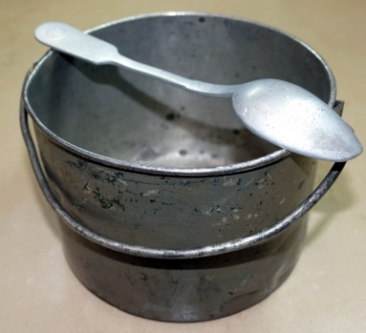

Котелок стальной,
лужёный
по внутренней поверхности

«Производство армейских цельнотянутых лужено-крашенных котелков было на заводе и в довоенный период. В 1941 году завод перешел на массовый выпуск котелков.
До 1942 года технически не удавалось перейти на одностороннее лужение. И только в 1942-1943 году удалось получить окончательное разрешение и внедрение в производство нового способа лужения внутренней поверхности котелка. При этом снижение расхода олова на 40% не отразилось на качестве котелков и на объеме их производства. За год, таким образом, экономилось 45-50 тонн дефицитного импортного олова на сумму свыше 5 млн. руб.
В 1944 году была разработана новая ступенчатая форма котелка, что дало возможность при хранении и транспортировке частично вкладывать один котелок в другой и таким образом уменьшить объем тары и увеличить количество отгружаемой продукции.
За военный период завод выпустил 14 млн. штук котелков, удвоив их производство по сравнению с довоенным периодом.
После окончания войны производство котелков снизилось, изготовление их перешло на ТУ мирного времени».

Литература: Объяснительная записка к отчету по спецпроизводству за годы Отечественной войны 1941-1945 гг. / НКЧМ-СССР, Главуралмет, Государственный Ордена Ленина завод № 700. – [Лысьва] : [б.и], 1945. – 168 с. – Лысьвенский музей. Ф. 11185.

Антонов, В. Фронтовая жесть / В. Антонов. – Текст : электронный // Warspot : Военно-исторический портал. – URL: https://warspot.ru/3523-frontovaya-zhest (дата обращения: 04.08.2022).
СССР. Армейская посуда и столовые приборы: котелки. – Текст : электронный // Все о Второй мировой : исторический, научно-образовательный сайт о Второй мировой войне. – URL: https://wwii.space/%d0%a1%d0%a1% (дата обращения: 04.08.2022).

Приложение № 1

ГКБУ «Государственный архив
Пермского края»
Архивный фонд № Р-69
«Акционерная компания
«Лысьвенский металлургический завод»

По описи № 2 дел постоянного хранения «Материалы отделов: общего, планового, технического, капитального строительства, гл. энергетика, организации труда, ТБ, оборудования, труда и управления, тех. контроля, ЦЗЛ, финансового, бюро технической информации, бюро экономического анализа, завкома» за 1923-1975 гг.:

138 | Техпромфинплан на 1941 г., том 1
139 | Техпромфинплан на 1941 г., том 2
140 | Технико-экономические показатели завода за 1941 г.
141 | Сводки по выполнению плана за 1941 г.
142 | Сведения по себестоимости продукции завода за 1941 г., том 1
143 | Сведения по себестоимости продукции завода за 1941 г., том 2
144 | Технико-экономические показатели завода за 1942 г.
145 | Сводки по выполнению плана за 1942 г.
146 | Сведения по выполнению программы и расходованию сырья и топлива цехами завода за 1942 г.
147 | Технико-экономические показатели завода за 1943 г.
148 | Сводки по выполнению плана за 1943 г.
149 | Сведения по выполнению программы и расходованию сырья и топлива основными цехами завода за 1943 г.
150 | Сведения по выполнению программы и расходованию сырья и топлива вспомогательными цехами завода за 1943 г.
151 | Технико-экономические показатели завода за 1944 г.
152 | Сводки по выполнению плана за 1944 г.
153 | Сведения но себестоимости продукции завода за 1944 г.
154 | Сведения по выполнению программы и расходованию сырья и топлива цехами завода за 1944 г.
155 | Технико-экономические показатели завода за 1945 г.
156 | Сводки по выполнению плана за 1946 г.
157 | Сведения по выполнению программы и расходованию сырья и топлива цехами завода за 1945 г.
158 | Технико-экономические показатели завода за 1946 г.
159 | Сводки по выполнению плана за 1946

160 | Сведения по выполнению программы и расходованию сырья и топлива цехами завода за 1946 г.
261 | Ведомость плановых норм расхода материалов на 1942-1951 гг.
262 | Производственные показатели завода за 1946-1951 гг. в процентах к показателям 1940 г.
263 | Качественные показатели металлургического и метизного производств за 1946-1951 гг.
373 | Отчеты об удельном расходе топлива, пара и электроэнергии за 1940 г.
374 | Отчеты об удельном расходе топлива, пара и электроэнергии за 1941 г.
375 | Отчеты об удельном расходе топлива, пара и электроэнергии за 1942 г.
376 | Нормы расхода топлива и материалы к ним на 1943-1946 гг.
377 | Отчеты об удельном расходе топлива, пара и электроэнергии за 1943 г.
378 | Отчеты об удельном расходе топлива, пара и электроэнергии за 1944 г.
379 | Отчеты об удельном расходе топлива, пара и электроэнергии за 1945 г.
380 | Отчеты об удельном расходе топлива, пара и электроэнергии за 1946 г.
435 | Материала /обязательства, условия, списки, сводки/ Всесоюзного социалистического соревнования металлургов за 1942 г.
489 | Годовой отчет по основной деятельности за 1941 г.
491 | Годовой отчет по основной деятельности за 1944 г.
492 | Объяснительная записка к годовому отчету по основной деятельности и по капитальному строительству за 1944 г.
493 | Годовой отчет по основное деятельности за 1945 г.
494 | Готовой отчет по капиталовложениям за 1945 г.
495 | Объяснительная записка к годовому отчету по основной деятельности и по капитальному строительству за 1945 г.
496 | Готовой отчет по основной деятельности за 1946 г.
497 | Объяснительная записка к годовому отчету по основной деятельности и капитальному строительству за 1946 г.
498 | Годовой отчет ОРСа по основной деятельности за 1946 г.
499 | Объяснительная записка к годовому отчету по основной деятельности и капитальному строительству за 1947 г.

По описи № 4 дел постоянного хранения «Отчеты, докладные записки, промфинпланы и др.» за 1932-1953 гг.:

10 | Распоряжения секретного характера за 1939 год
11 | Приказы секретного характера за 1939 год
12 | Справочник по технико-экономическим показателям работы спецпроизводства за 1939 год
15 | Приказы секретного характера по заводу за 1940 год
16 | Распоряжения секретного характера по заводу (без дат)
17 | Докладная записка к годовому отчету за 1940 год о работе механического производства завода
18 | Промфинплан 1940 года по механическому производству завода
20 | Докладная записка о работе Лысьвенского завода за 11 месяцев 1940 года (январь- ноябрь)
21 | Справочник по технико-экономическим показателям работы спецпроизводства за 1940 год
22 | Приказы секретного характера по заводу (без дат)
23 | Отчетный доклад (объяснительная записка) к годовому отчету по основной деятельности за 1940 год
24 | Промфинплан 1941 года по механическому производству завода
25 | Справочник по технико-производственным показателям работы цехов механического производства за 1941 год (часть 1)
26 | Справочник по технико-производственным показателям работы цехов механического производства за 1941 год (часть 2)
27 | Сводная по учету труда персонала, занятого по спецпроизводству за 1941 год
28 | Распоряжения секретного характера по заводу (без дат)
29 | Приказы секретного характера по заводу (без дат)
31 | Годовой отчет по основной деятельности за 1941 год
32 | Отчетный доклад (объяснительная записка) к годовому отчету по основной деятельности за 1941 год

33 | Отчетный доклад (объяснительная записка) к годовому отчету по основной деятельности за 1941 год
34 | Отчетный доклад (объяснительная записка) к годовому отчету по основной деятельности за 1941 год по механическому производству
35 | Распоряжения по заводу секретного характера (без дат)
36 | Отчетный доклад (объяснительная записка) к годовому отчету по основной деятельности за 1943-1944 годы
37 | Справочник по основным технико-производственным показателям работы цехов механического производства за 1942 год (часть 1)
38 | Сводная по учету труда персонала, занятого по спецпроизводству за 1942 год
39 | Приказы и распоряжения по заводу секретного характера (без дат)
40 | Краткая объяснительная записка к итогам работы завода за 1942 год
41 | Годовой отчет по основной деятельности за 1942 год
42 | Годовой отчет по основной деятельности за 1942 год
43 | Отчетный доклад (объяснительная записка) к годовому отчету по основной деятельности и по капиталвложениям за 1942 год
44 | Отчетный доклад (объяснительная записка) к годовому отчету по основной деятельности и по капиталвложениям за 1942 год
45 | Материалы обследования Лысьвенского металлургического завода НКЧМ СССР бригадой Молотовского Обкома ВКП(б) по вопросам экономики производства
46 | Справочник по основным технико-производственным показателям работы цехов механического производства за 1943 год (часть 1)
47 | Справочник по основным технико-производственным показателям работы цехов механического производства за 1943 год (часть 2)
48 | Сводная по учету труда персонала механического производства за 1943 год
49 | Контрольные цифры по труду (планы) за 1943 год
50 | Годовой отчет по основной деятельности за 1943 год
51 | Годовой отчет по основной деятельности за 1943 год
52 | Отчетный доклад (объяснительная записка) к годовому отчету по основной деятельности и по капвложениям за 1943 год
53 | Отчетный доклад (объяснительная записка) к годовому отчету по основной деятельности и по капвложениям за 1943 год
54 | Отчетный доклад (объяснительная записка) к годовому отчету по основной деятельности и по капвложениям за 1944 год
55 | Отчетный доклад (объяснительная записка) к годовому отчету по основной деятельности и по капвложениям за 1944 год
56 | Материалы обследования завода 700 по вопросам экономики производства
57 | Промфинплан завода на 1944 год
58 | Справочник по основным технико-производственным показателям работы цехов механического производства за 1944 год (часть 1)
59 | Справочник по основным технико-производственным показателям работы цехов механического производства за 1944 год (часть 2)
60 | Ведомость по учету персонала и расходу зарплаты по металлургии и в целом по основному хозяйству за 1944 год
61 | Краткая объяснительная записка к годовому отчету по спецпроизводству за 1944 год
62 | Краткая объяснительная записка к итогам работы завода по спецпроизводству за 1944 год
63 | Приказы и распоряжения по заводу секретного характера (без дат)
64 | Краткая аннотация работ, проведенных на заводе № 700 НКЧМ СССР по вооружению и оснащению Красной Армии за 1943-1944 годы
66 | Отчетный доклад (объяснительная записка) к годовому отчету по основной деятельности и по капвложениям за 1945 год
67 | Объяснительная записка к отчету по спецпроизводству за годы Отечественной войны 1941-1945 гг.
69 | Промфинплан завода на 1945 год
70 | Справочник по основным технико-производственным показателям работы цехов механического производства за 1945 год (часть 1)
71 | Справочник по основным технико-производственным показателям работы цехов механического производства за 1945 год (часть 2)
72 | Приказы и распоряжения секретного характера по заводу (без дат)

73 | Годовой отчет по основной деятельности за 1945 год
74 | Промфинплан завода на 1946 год
75 | Справочник по основным технико-производственным показателям работы цехов механического производства за 1946 год
76 | Приказы и распоряжения секретного характера по заводу (без дат)
77 | Объяснительная записка по капиталовложениям за 1946 год
78 | Объяснительная записка по основной деятельности за 1946 год
81 | Объяснительная записка по основной деятельности за 1946 год

По описи № 3 дел постоянного хранения «Материалы бюро рационализации и изобретательства» за 1938-1973 гг.:

4 | Рационализаторские предложения, внедренные в производство в январе и феврале 1942 г.
5 | Рационализаторские предложения, внедренные в производство в марте 1942 г.
6 | Рационализаторские предложения, внедренные в производство в апреле 1942 г.
7 | Рационализаторские предложения, внедренные в производство в мае 1942 г.
8 | Рационализаторские предложения, внедренные в производство в июне 1942 г.
9 | Рационализаторские предложения, внедренные в производство в июле 1942 г.
10 | Рационализаторские предложения внедренные в производств в августа 1942 г.
11 | Рационализаторские предложения, внедренные в производство в сентябре 1942 г.
12 | Рационализаторские предложения, внедренные в производство в октябре 1942 г.
13 | Рационализаторские предложения, внедренные в производство в ноябре 1942 г.
14 | Рационализаторские предложения, внедренные в производство в декабре 1942 г.
20 | Рационализаторские предложения, внедренные в производство в январе 1943 г.
21 | Рационализаторские предложения, внедренные в производство в феврале 1943 г.
22 | Рационализаторские предложения, внедренные в производство в марте 1943 г.
23 | Рационализаторские предложения, внедренные в производство в апреле 1943 г.
24 | Рационализаторские предложения, внедренные в производство в июне 1943 г.
25 | Рационализаторские предложения, внедренные в производство в июле 1943 г.
26 | Рационализаторские предложения, внедренные в производство в августе 1943 г.
27 | Рационализаторские предложения, внедренные в производство в сентябре 1943 г.
28 | Рационализаторские предложения, внедренные в производство в октябре 1943 г.
29 | Рационализаторские предложения, внедренные в производство в ноябре 1943 г.
37 | Рационализаторские предложения, внедренные в производство в январе 1944 г.
38 | Рационализаторские предложения, внедренные в производство в феврале 1944 г.
39 | Рационализаторские предложения, внедренные в производство в марте 1944 г.
40 | Рационализаторские предложения, внедренные в производство в апреле 1944 г.
41 | Рационализаторские предложения, внедренные в производство в мае 1944 г.
42 | Рационализаторские предложения, внедренные в производство в июне 1944 г.
43 | Рационализаторские предложения, внедренные в производство в июле 1944 г.
44 | Рационализаторские предложения, внедренные в производство в августе 1944 г.
45 | Рационализаторские предложения, внедренные в производство в сентябре 1944 г.
46 | Рационализаторские предложения, внедренные в производство в октябре 1944 г.
47 | Рационализаторские предложения, внедренные в производство в ноябре 1944 г.
48 | Рационализаторские предложения, внедренные в производство в декабре 1944 г.
54 | Рационализаторские предложения, внедренные в производство в январе 1945 г.
55 | Рационализаторские предложения, внедренные в производство в феврале 1945 г.
56 | Рационализаторские предложения, внедренные в производство в марте 1945 г.
57 | Рационализаторские предложения, внедренные в производство в апреле 1945 г.
58 | Рационализаторские предложения, внедренные в производство в мае 1945 г.
59 | Рационализаторские предложения, внедренные в производство в июне 1945 г.
60 | Рационализаторские предложения, внедренные в производство в июле 1945 г.
61 | Рационализаторские предложения, внедренные в производство в августе 1945 г.
62 | Рационализаторские предложения, внедренные в производство в сентябре 1945 г.
63 | Рационализаторские предложения, внедренные в производство в октябре 1945 г.
64 | Рационализаторские предложения, внедренные в производство в ноябре 1945 г.
65 | Рационализаторские предложения, внедренные в производство в декабре 1945 г.

Со сводным каталогом (каталогом фондов) «Архивный фонд Пермского края», другими информационными ресурсами можно ознакомиться на портале Единой государственной архивной информационной системы Пермского края «Архивы Прикамья» (https://archives.permkrai.ru/).

Содержание

От составителя…………………………………………………. | 2
Лысьва в Великой Отечественной войне …………........ | 3
Ферштер М. С. Люди творили чудеса …………………….. | 6
Виды специзделий …………………………………………… | 13
Взрыватели …………………………………………………….. | 13
Игнатьев А. Г. 15-летние парнишки встали за станки… | 15
37 мм снаряды …………………………………………………. | 17
Кобелева А. В. «Давайте больше снарядов» ……………... | 18
152 мм снаряды ………………………………………………… | 20
Ефременкова Т. М. Юность, опаленная войной …………. | 22
Авиабомбы ……………………………………………………… | 24
Меньшиков Г. А. Все для Победы! …………………………… | 25
Производство головок к реактивным снарядам М-30, М-31 и МХ-31 ………………………………………………………. | 26
Николаев А. В. Заказ Сталина ……………………………… | 28
Печенкин А. П. Рядовой рабочей гвардии …………………. | 28
Стальные шлемы ……………………………………………… | 30
Булатова Н. В. «Только болело плечо от удара винтовки» ……………………………………………………… | 32
Стальные нагрудники …………………………………………. | 36
Верхозин В. А. По нашим проектам ……………………….. | 37
Противогазы ……………………………………………………. | 38
Зыкова К. В. Трудные годы сдружили нас …………………. | 39
Армейские котелки ……………………………………………. | 41
Приложение № 1 ……………………………………………….  ГКБУ «Государственный архив Пермского края»  Архивный фонд № Р-69 «Акционерная компания  «Лысьвенский металлургический завод» | 42

Оборонная продукция
Лысьвенского металлургического завода
в годы Великой Отечественной войны

Составитель – С. И. Ёлохова

Фотографии:
– Фонды Лысьвенского музея;
– Пермский край в Великой Отечественной войне : иллюстративная хроника / составитель В. А. Ембулаев. – Пермь : Пушка, 2020. – 432 с.
– Пермский край в Великой Отечественной войне : энциклопедия / редактор А. Г. Зебзеева. – Изд. исправл. и доп. – Пермь : Пушка, 2020. – 472 с.
– История промышленности Пермского края. ХХ век. – Пермь : Литера, 2006. – 568 с.

